FACULDADE DE ROLIM DE MOURA – FAROL

SISTEMAS DE INFORMAÇÃO

EDUARDO BENING

**GESTBIBLIO – SIStema DE GESTÃO DE BIBLIOTECAS**

**Rolim de moura**

**2015**

**EDUARDO BENING**

**GESTBIBLIO – SISTEMA DE GESTÃO DE BIBLIOTECAS**

Trabalho de conclusão de curso, apresentado à Faculdade de Rolim de Moura – FAROL como exigência parcial para obtenção do título de bacharel em Sistemas de Informação, sob a orientação do Prof. Esp. Cornélio Petersen Júnior.

**Rolim de moura**

2015SUMÁRIO

Conteúdo

1 INTRODUÇÃO..........................................................................................................4

2. Métodos 6

2.1.1 Linguagem de programação 6

2.1.2 *Framework Laravel* 7

2.1.3 Banco de Dados 8

3 DOCUMENTAÇÃO 9

3.1 Requisitos 10

3.1.1 Requisitos Funcionais 10

3.3.2 Requisitos Não Funcionais 14

3.2 Casos de Uso 15

3.3 Diagrama Entidade Relacionamento 15

3.4 Diagrama De Atividades 16

3.5 Dicionário De Dados 18

3.6 Diagrama de Classes 21

4 CONCLUSÃO 22

REFERÊNCIAS 1

APÊNDICE A - MANUAL DE INSTALAÇÃO 4

APÊNDICE B - MANUAL DO USUÁRIO 5

APÊNDICE C - PROJETO DE TCC2 6

LISTA DE FIGURAS

# 1 INTRODUÇÃO

Com o aperfeiçoamento das tecnologias e dos computadores a informatização tornou-se necessária, consequentemente é irrefutável que essa inovação chegue às bibliotecas, resultando assim em uma padronização do serviço e aumento da eficiência do mesmo (BURIN, 2015).

Um ponto indispensável na hora da implantação de um software é analisar a sustentabilidade técnica do produto. O software comercial tem custos, o que tem gerado discussões em órgãos públicos, sem esquecer-se das demoras impostas pelos longos processos exigidos pela lei de licitações. Por outro lado, existe o software livre, sabe-se que existem vários disponíveis na internet hoje em dia, porém, nem sempre software livre significa necessariamente que não terá custo algum para a biblioteca (FERRARI; VICENTINI, 2008).

Diante disso, é proposto o desenvolvimento de um sistema de gestão de biblioteca que pretende solucionar o problema da Secretaria Municipal de Educação de Alto Alegre dos Parecis-RO, em específico na Biblioteca Municipal Darci Ribeiro.

Com vistas aos problemas apresentados, propõe-se desenvolver em plataforma Web uma aplicação que proporcionará ao bibliotecário realizar a gestão da biblioteca, podendo gerenciar e manipular todos os dados da biblioteca chamada de "GestBiblio".

O sistema com plataforma web usufrui de muitas vantagens, como centralização do software, ou seja, ele será armazenado em apenas um lugar ao invés de ser instalado em todas as máquinas que for utilizado, outra vantagem é que a maioria dos usuários já está familiarizada com os navegadores web. Toda e qualquer manutenção só precisará ser feita em um único local, no servidor onde é armazenado, dispensando assim suporte em cada máquina isolada (SHERIFF, 2002).

São várias as razões que podem justificar a informatização do gerenciamento de uma biblioteca, dentre elas, redução do tempo gasto com tarefas repetitivas, pois sistemas informatizados podem se tornar mais baratos e eficientes, além de implementar serviços antes inexistentes. De forma genérica, a finalidade da informatização é aprimorar e aumentar a eficiência e a precisão das informações (BURIN, 2015).

Outro ponto pertinente é que se tratando de um trabalho de conclusão de curso não haverá custo algum relativo à implantação e desenvolvimento do software para a Biblioteca Municipal Darci Ribeiro de Alto Alegre dos Parecis – RO. Com isso a Secretaria Municipal de Educação pode direcionar as verbas de uma possível implementação de software privado, para compra de livros para o acervo da biblioteca ou outros gastos na mesma.

2. Métodos

Para o desenvolvimento desse trabalho foram necessárias diversas ferramentas que são listadas e especificadas a seguir.

2.1.1 Linguagem de programação

Assim se transformou a comunicação do homem com a máquina: A linguagem de programação é composta por um conjunto de termos e de regras que disponibiliza a formulação de instruções para o computador. Logo com as primeiras linguagens de programação, já eram enfrentados problemas para passar o programa para uma máquina, a limitação de que só era possível utilizar código binário (VELLOSO, 2004).

O PHP é a linguagem mais usada para web. A maioria dos sites do mundo a utiliza. Seu grande diferencial é de como ela consegue interagir com a web e sua capacidade de transformar os websites em páginas dinâmicas (NIEDERAUER, 2011).

PHP é acrônimo de Hypertext Preprocessor, que traduzido para o português significa pré-processador de hipertexto, uma linguagem muito poderosa de programação que é open source, utilizada atualmente em todo o mundo, principalmente na web. O PHP se torna relevante por sua característica de se mesclar com o HTML, facilitando assim a produção de páginas web dinâmicas (SOARES, 2010).

O PHP foi criado em 1994 por Rasmus Lerdorf. Surgiu com o objetivo de monitorar os acessos que Rasmus tinha em seu currículo online. Ele era composto por um conjunto de scripts voltados à criação de páginas dinâmicas. Com o tempo essa ferramenta foi crescendo e precisou de algumas implementações na linguagem C, permitindo assim que qualquer pessoa com um conhecimento básico conseguisse desenvolver sua aplicação web. No ano de 1994, Rasmus chamou essa versão de PHP/FI. Em 1995, Rasmus tomou a decisão de disponibilizar o código para que outras pessoas pudessem colaborar com sua inciativa, ajudando com novas implementações e também correções de bugs (DALL’OGLIO, 2013).

Anos depois, em 1997, foi lançada a continuidade do PHP/FI, o PHP 3, que foi a primeira versão a se assemelhar com o PHP conhecido de hoje em dia, ele foi criado por Andi Gutmans e Zeev Suraski, o PHP 3 nasce da necessidade dos dois na criação de um projeto de e-commerce que estavam desenvolvendo para Universidade, todo o código do PHP/FI foi reescrito pelos dois. A nova versão trouxe muitos recursos inovadores como múltiplos bancos de dados, protocolos e API[1], a partir daí o PHP começou a atrair dezenas de desenvolvedores, esse foi o segredo para o sucesso do PHP, interface robusta e vários recursos (PHP, 2015).

Logo após o lançamento do PHP 3, Andi e Zeev já deram início ao seu novo projeto, reescrever todo o core do PHP, que após sua reescrita foi chamado de Zend Engine, uma combinação do nome dos dois. O principal objetivo de Andi e Zeev era melhorar o rendimento quando se tratava de aplicações complexas. Essas novas modificações foram adicionadas em meados de 1999 e, naquele momento, foi chamado de PHP 4. Essa versão do PHP foi oficialmente lançada em maio de 2000. Como não poderia ser diferente de seu antecessor, o PHP 4 trouxe novos recursos como suporte à maioria dos servidores, sessões HTTP, entre outras (PHP, 2015).

Em 2004 é então lançada a versão subsequente ao PHP 4, o PHP 5. Essa nova versão trouxe novas funcionalidades e novidades. O principal foco da nova versão foi a total reescrita do código da parte de orientação a objetos, também houve a melhoria no core, que a partir dessa versão foi o Zend Engine 2. Essa versão também trouxe várias implementações importantes para evolução do PHP (ARAÚJO, 2006).

Hoje em dia o PHP já é utilizado em 77,9% de todos os sites que a linguagem de programação é conhecida (POTENCIER, 2012).

2.1.2 *Framework* Laravel

Para Lisboa (2013), a melhor forma para um sistema orientado a objetos fazer o uso de reutilização de código ao máximo é obtido com um *framework*. Vale também ressaltar que a manutenção de qualquer sistema é parte importante, se não a mais longa, de seu ciclo de vida. Com auxílio de um *framework* essa parte se torna menos árdua e difícil para o programador, facilitando e aprimorando todo o processo.

O Laravel é um framework que é foi desenvolvido em PHP e para PHP 5.3 por Taylor Otwell, dotado de características expressivas e únicas em sua sintaxe, o que fez com que rapidamente ganhasse popularidade (REES, 2012).

Segundo Bean (2015), o nível de popularidade dos *frameworks* vem aumentando. Aplicações nos últimos anos sofreram diversas modificações no código para melhoria da estrutura dos componentes e dos recursos pré-construídos, tornando o framework como ferramenta adequada de reuso. Nesse grande processo de inovação entre os *frameworks* se destacou o Laravel que se juntou à cena quando já haviam vários outros. Mesmo não sendo pioneiro, o Laravel se destacou com uma estrutura robusta baseada em componentes. Com isso o Laravel disponibiliza bibliotecas flexíveis, com componentes baseados em *drivers,* permitindoao desenvolvedor seguir seu próprio caminho, ao invés de tentar moldar *layouts* inflexíveis. Com sua rápida disseminação e popularidade crescente, tornou-se um dos repositórios mais acessados do GitHub[2], comprovando assim seu sucesso.

Laravel é um *framework* MVC para desenvolvimento Web, concebido com objetivo de melhorar a qualidade de software, reduzindo os custos do desenvolvimento inicial e juntamente o custo com a manutenção. Outro ponto pertinente sobre o Laravel é sua comunidade ampla e colaborativa que desenvolve bibliotecas customizadas que poderão resolver problemas complexos em segundos, independentemente do quão exótica sua aplicação possa ser (MCCOOL, 2012).

2.1.3 Banco de Dados

Banco de dados é toda e qualquer coleção de dados inter-relacionada, mostrando assim informações sobre um mesmo assunto (REZENDE, 2015).

Um banco de dados representa uma porção do mundo real, o qual chamamos de minimundo ou Universo de Discurso. Qualquer alteração nesse minimundo deve ser refletida no banco de dados.

Um banco de dados é um conjunto lógico e ordenado de dados que possuem algum significado, e não uma coleção aleatória. Um banco de dados é construído e povoado com dados que têm um determinado objetivo, com usuários e aplicações desenvolvidas para manipulá-los (ALVES, 2004, p.25).

Os bancos de dados comuns são formados por elementos básicos como tabelas, que são formadas por colunas e por linhas. As colunas são os campos, que o usuário determina qual a informação a ser guardada ali. As linhas por sua vez, são as responsáveis por armazenar as informações (THOMPSON, 2002).

Segundo Takai (2005), existem cinco modelos distintos de banco de dados, são eles: modelo hierárquico, modelo em rede, modelo relacional, modelo orientado a objetos, sistemas objeto-relacionais.

O MySQL é um SGBD de modelo relacional, isso quer dizer que todos os dados são armazenados em tabelas separadas, ao invés de serem colocados todos em um único local, proporcionando assim uma maior velocidade de acesso e uma enorme flexibilidade. Outro ponto forte do MySQL é que ele é software código aberto, isso significa que qualquer pessoa pode usar e alterar o software, não necessitando assim pagar para utilizá-lo, com isso ele se tornou o mais popular SGBD *open source* do mercado (MYSQL, 2010).

# 3 DOCUMENTAÇÃO

Diferentemente de tempos atrás, quando não haviam ainda computadores, as bibliotecas atualmente já contam com recursos que permitem agilizar todo o processo de empréstimo e devolução de livros, mesmo que às vezes nem haja um livro palpável, podendo todo o processo de empréstimo e de leitura ser virtual, assim permitindo a vários usuários visualizarem o mesmo livro ao mesmo tempo e em qualquer lugar no mundo. Hoje o objetivo de uma biblioteca não se limita mais a instituição biblioteca, pois a informação já ultrapassa as paredes, seu objetivo é armazenar e proporcionar a maior quantidade de informação possível, seja ela física ou virtual (MORIGI; SOUTO, 2005).

3.1 Requisitos

Todos os requisitos de um sistema o descrevem, mostrando assim tudo o que o sistema propõe a fazer sem deixar de lado suas restrições. Os requisitos são claramente influenciados pelas escolhas que o cliente toma para atender suas necessidades. Isso auxiliará na resolução de algum problema que o cliente terá, o processo de fazer o levantamento desses requisitos gira em torno de três atividades, que são: descobrir, analisar e documentar. Esse processo é chamado de engenharia de requisitos (SOMMERVILLE, 2007).

Para auxiliar na descrição de todos os requisitos podem ser classificados de duas maneiras: Funcionais e Não funcionais (PFLEEGER, 2004).

Os requisitos funcionais descrevem a interação do sistema com o ambiente. Sua interação descreverá quais são os requisitos e quais são suas condições e estímulos, descrevendo assim de qual forma o sistema irá se comportar. Em alguns casos, limitando também o que o sistema pode ou não fazer (PFLEEGER, 2004).

Os requisitos não funcionais delimitam restrições sobre os serviços ou sobre as funções do sistema, são aplicados como um todo e não se aplicam aos serviços e suas características individuais, que estão frequentemente ligadas às propriedades emergentes do sistema (SOMMERVILLE, 2007).

3.1.1 Requisitos Funcionais

TABELA 1: GB_Clientes

|  |  |
| --- | --- |
| **Descrição do Requisito:** | **GB_Clientes** |
| **Função do Requisito** | Inserir, remover, modificar e consultar cadastros na tabela clientes do banco de dados. |
| **Valores** | id_cliente, nome, nome_pai, nome_mae, endereco, cidade, estado, telefone, escola, email, email_escola, email_pais. |
| **Resultados esperados** | Consultar-> Preenchimento dos valores com dados do banco de dados.  Cadastrar-> Preencher o banco de dados com valores inseridos pelo usuário.  Editar-> Modificar o registro solicitado pelo usuário.  Excluir-> Remover registro solicitado pelo usuário do banco de dados.  Listar-> Listar todos os registros do banco de dados. |
| **Pré-condição** | Estar previamente autenticado.  Ter todos os campos preenchidos. |
| **Pós-condição** | Retornar para tela de listagem de clientes. |

FONTE: Próprio Autor

TABELA 2: GB_Usuario

|  |  |
| --- | --- |
| **Descrição do Requisito:** | **GB_Usuario** |
| **Função do Requisito** | Inserir, remover, modificar e consultar cadastros na tabela usuário do banco de dados. |
| **Valores** | Id, Nome, CPF, RG, endereco, cidade, estado, telefone, email, tipo, senha. |
| **Resultados esperados** | Consultar-> Preenchimento dos valores com dados do banco de dados.  Cadastrar-> Preencher o banco de dados com valores inseridos pelo usuário.  Editar-> Modificar o registro solicitado pelo usuário.  Excluir-> Remover registro solicitado pelo usuário do banco de dados.  Listar-> Listar os registros do banco de dados. |
| **Pré-condição** | Estar previamente autenticado.  Ser um usuário com privilégios de administrador. |
| **Pós-condição** | Retornar para tela de listagem de usuários. |

FONTE: Próprio Autor

TABELA 3: GB_Autenticar

|  |  |
| --- | --- |
| **Descrição do Requisito:** | **GB_Autenticar** |
| **Função do Requisito** | Conferir se os dados do formulário de acesso conferem com aqueles presentes no bando de dados. Limitadas tentativas. |
| **Valores** | email, senha. |
| **Resultados esperados** | Variável persistente da sessão. |
| **Pré-condição** | O usuário deverá estar previamente cadastrado. |
| **Pós-condição** | Encaminhar para a tela principal**.** |

FONTE: Próprio Autor

TABELA 5: GB_livro

|  |  |
| --- | --- |
| **Descrição do Requisito:** | **GB_livro** |
| **Função do Requisito** | Inserir, remover, modificar e consultar na tabela de livro do banco de dados. |
| **Valores** | id_livro, nome_livro, nome_autor, nome_editora, secao, ano. |
| **Resultados esperados** | Consultar-> Preenchimento dos valores com dados do banco de dados.  Cadastrar-> Preencher o banco de dados com valores inseridos pelo usuário.  Editar-> Modificar o registro solicitado pelo usuário.  Excluir-> Remover registro solicitado pelo usuário do banco de dados.  Listar-> Listar os registros do banco de dados. |
| **Pré-condição** | Estar autenticado. |
| **Pós-condição** | Retornar para tela de listagem de livros. |

FONTE: Próprio Autor

TABELA 6: BG_Emprestimo_de_Livro

|  |  |
| --- | --- |
| **Descrição do Requisito:** | **BG_Emprestimo_de_Livro** |
| **Função do Requisito** | Inserir, alterar, modificar e consultar cadastros na tabela de empréstimo de livros do banco de dados. |
| **Valores** | IdEmprestimo, IdUsuario, IdCliente, IdLivro, DataEmprestimo, DataDevolucao, VerificacaoPendencias. |
| **Resultados esperados** | Consultar-> Empréstimo.  Cadastrar-> Empréstimo. |
| **Pré-condição** | Não obter resultados positivos na consulta de pendências do cliente. |
| **Pós-condição** | Retornar para tela de empréstimo de livros com informação de sucesso ou fracasso. |

FONTE: Próprio Autor

TABELA 7: BG_Devolução_de_Livro

|  |  |
| --- | --- |
| **Descrição do Requisito:** | **BG_Devolucao_de_Livro** |
| **Função do Requisito** | Consultar empréstimo na tabela de empréstimo de livros do banco de dados. |
| **Valores** | IdEmprestimo. |
| **Resultados esperados** | Consultar-> Empréstimo.  Cadastrar->Pendência. |
| **Pré-condição** | Obter resultados positivos na consulta de pendências. |
| **Pós-condição** | Retornar para tela de devolução de livros com informação de sucesso ou fracasso. |

FONTE: Próprio Autor

TABELA 8: BG_Relatorio_de_Cliente

|  |  |
| --- | --- |
| **Descrição do Requisito:** | **BG_Relatorio_de_cliente** |
| **Função do Requisito** | Gerar relatório do histórico de empréstimos efetuados a cada cliente. |
| **Valores** | IdEmprestimo, IdUsuario, IdCliente, IdLivro, EstadoLivro. |
| **Resultados esperados** | Gerar relatório.  Gerar relatório para e-mail.  Gerar relatório de atrasos para departamento jurídico. |
| **Pré-condição** | Obter resultados positivos na consulta de cliente. |
| **Pós-condição** | Retornar para tela de empréstimo de livros com informação de sucesso ou fracasso. |

FONTE: Próprio Auto

TABELA 9: BG_Relatorio_de_Emprestimo

|  |  |
| --- | --- |
| **Descrição do Requisito:** | **BG_Relatorio_de_Emprestimo** |
| **Função do Requisito** | Gerar relatório do histórico de empréstimos efetuados a todos os clientes. |
| **Valores** | IdEmprestimo, IdUsuario, IdCliente, IdLivro, EstadoLivro. |
| **Resultados esperados** | Consultar-> EstadoLivro.  Consultar-> preenchimento dos valores com dados do banco de dados.  Gerar relatório.  Gerar relatório para email.  Gerar relatório de atrasos para departamento jurídico. |
| **Pré-condição** | Obter resultados positivos na consulta de empréstimos. |
| **Pós-condição** | Retornar para tela de empréstimo de livros com informação de sucesso ou fracasso. |

FONTE: Próprio Autor

TABELA 10: BG_Relatorio_de_Devolucao

|  |  |
| --- | --- |
| **Descrição do Requisito:** | **BG_Relatorio_de_Devolucao** |
| **Função do Requisito** | Gerar relatório do histórico de devoluções efetuados de cada cliente. |
| **Valores** | IdDevolucao, IdUsuario, IdCliente, IdLivro. |
| **Resultados esperados** | Consultar-> EstadoLivro.  Consultar-> RelatorioAtraso.  Gerar relatório. |
| **Pré-condição** | Obter resultados positivos na consulta de devolução. |
| **Pós-condição** | Retornar para tela de devolução de livros com informação de sucesso ou fracasso. |

FONTE: Próprio Autor

TABELA 11: BG_Relatorio_de_Penalidades

|  |  |
| --- | --- |
| **Descrição do Requisito:** | **BG_Relatorio_de_Penalidades** |
| **Função do Requisito** | Gerar relatório do histórico de penalidades dos clientes. |
| **Valores** | IdEmprestimo. |
| **Resultados esperados** | Gerar relatório.  Gerar relatório de atrasos para departamento jurídico. |
| **Pré-condição** | Obter resultados positivos na consulta de empréstimos. |
| **Pós-condição** | Retornar para tela de penalidades com informação de sucesso ou fracasso. |

FONTE: Próprio Autor

TABELA 12: BG_Renovacao_de_Emprestimo

|  |  |
| --- | --- |
| **Descrição do Requisito:** | **BG_Renovacao_de_Emprestimo** |
| **Função do Requisito** | Renovar data de empréstimo do livro. |
| **Valores** | IdEmprestimo. |
| **Resultados esperados** | Renovar Empréstimo do livro. |
| **Pré-condição** | Obter resultados positivos na consulta de empréstimos. |
| **Pós-condição** | Retornar para tela de empréstimo de livros com informação de sucesso ou fracasso. |

FONTE: Próprio Autor

3.3.2 Requisitos Não Funcionais

I - O sistema deverá ter suporte a controle de transações, portanto, em caso de falha não perderá nem corromperá os dados.

II - O sistema para ser acessado necessitará do nome do usuário e senha, com dois níveis de usuário: administrador e funcionário.

III - O sistema poderá ser executado em qualquer computador com uma conexão com a internet.

IV - O sistema deve ser acessado utilizando um dos seguintes navegadores: Google Chrome ou Mozila Firefox, independente da escolha o navegador deve estar em sua versão mais atual.

3.2 Casos de Uso

O diagrama de casos de uso busca simplificar o comportamento externo do sistema, proporcionando uma linguagem simples, buscando passar uma perspectiva do usuário (GUEDES, 2007).

Os casos de uso são sequências de interações entre o sistema e os agentes externos do sistema, revelando assim uma funcionalidade do sistema sem exemplificá-lo internamente (BEZERRA, 2007).

Figura 1: Casos de Uso

|  |
| --- |
|  |

FONTE: Próprio Autor

3.3 Diagrama Entidade Relacionamento

O diagrama entidade relacionamento usufrui de elementos gráficos para exemplificar o modelo de dados do sistema, com um alto nível de abstração. O diagrama entidade relacionamento parte da concepção de que o mundo é formado por objetos que são como entidades e por relacionamento entre esses objetos (MAGALHÃES; NETO, 2010).

O diagrama entidade relacionamento também especifica as propriedades dos objetos a serem guardados no banco de dados. Com isso podem ser informados ao diagrama, por exemplo, as associações entre os objetos (HEUSER, 1998).

Figura 2: Diagrama Entidade Relacionamento

|  |
| --- |
|  |

FONTE: Próprio Autor

3.4 Diagrama De Atividades

O diagrama de atividades é um diagrama especial, no qual é representado o estado de uma atividade específica, em vez de mostrar o estado em que se encontra um objeto. Com isso, pode-se observar o que está acontecendo, sem observar cada um dos objetos isolados (BEZERRA, 2007).

Esse diagrama em questão mostra quais os passos serão percorridos até o fim de uma atividade (GUEDES, 2007).

Figura 3: Diagrama de Atividades

|  |  |
| --- | --- |
| |  | | --- | | C:\Users\E. Bening\Desktop\imagem.jpg | |

FONTE: Próprio Autor

3.5 Dicionário De Dados

Figura 4: Entidade exem-emp

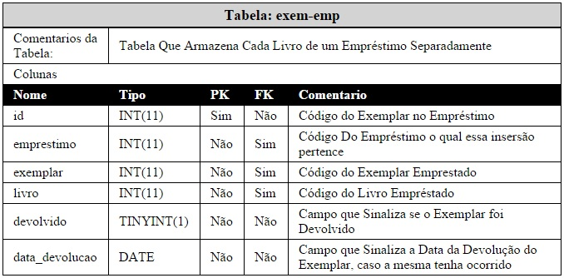

FONTE: Próprio Autor

Figura 5: Entidade cliente

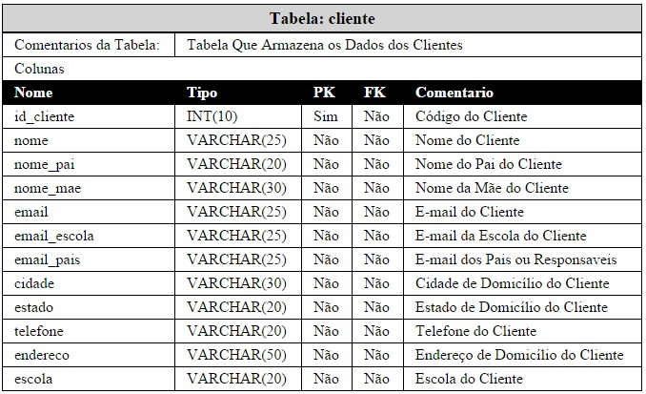

FONTE: Próprio Autor

Figura 6: Entidade usu-emp

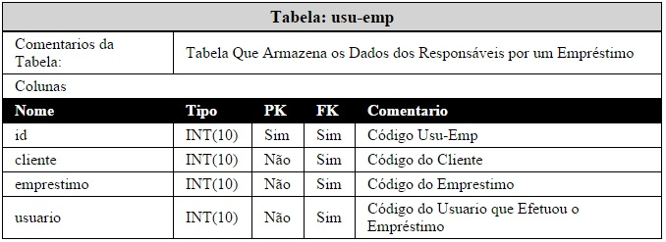

FONTE: Próprio Autor

Figura 7: Entidade exemplar

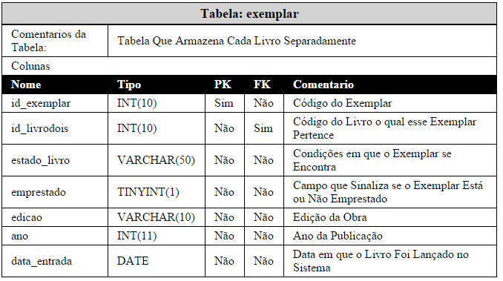

FONTE: Próprio Autor

Figura 8: Entidade Empréstimo

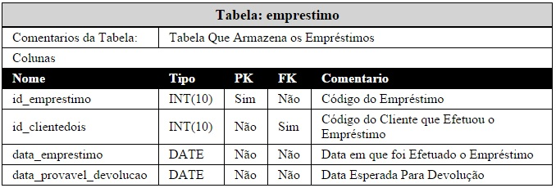

FONTE: Próprio Auto

Figura 9: Entidade usuário

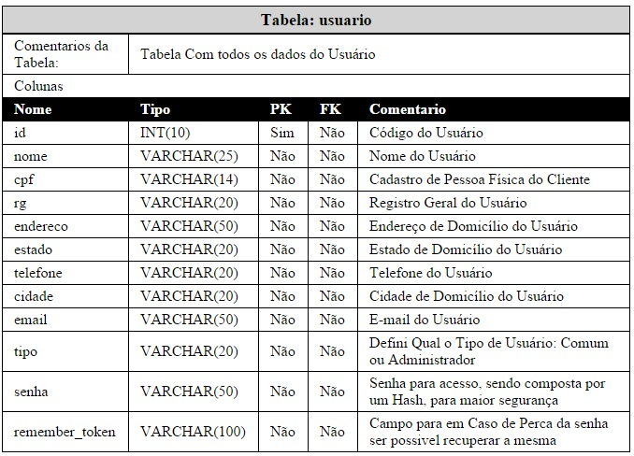

FONTE: Próprio Autor

Figura 10: Entidade livro

FONTE: Próprio Autorr

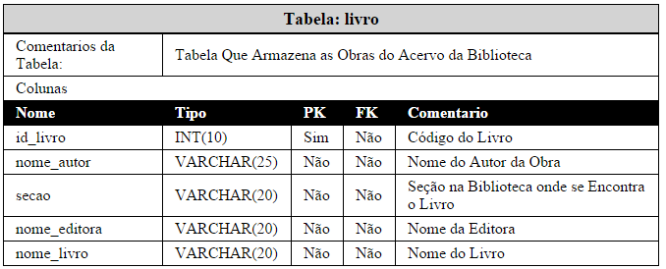

3.6 Diagrama de Classes

Sendo um dos mais utilizados e portando um dos com maior importância dos diagramas da UML, o diagrama de classes serve de apoio para o desenvolvimento dos demais diagramas, sendo assim como o próprio nome já diz, esse diagrama é responsável por definir a estrutura lógica das classes utilizadas pelo sistema. Portanto, se caracteriza como o responsável pela determinação dos atributos e métodos que uma classe terá, além disso determina também como as classes irão se relacionar e fazer a troca de informações entre si (GUEDES, 2011).

Figura 11: Diagrama de Classe parte 1

|  |
| --- |
|  |

**FONTE: Próprio AutorFigura 11: Diagrama de Classe parte 1**

|  |
| --- |
| C:\Users\E. Bening\AppData\Local\Microsoft\Windows\INetCache\Content.Word\partes-controler.png |

FONTE: Próprio Autor

# 4 CONCLUSÃO

Os dados obtidos na entrevista com os responsáveis pela biblioteca pública, foram necessários para análise de software, com isso o desenvolvimento dos diagramas e dos requisitos do software foram elaborados.

A fase de projeto é continuada com prototipagem do banco de dados em seu respectivo diagrama de entidade relacionamento – DER, bem como o dicionário de dados e os diagramas, de casos de uso, de classe, de atividade.

Na etapa de análise também foram feitas as propostas de plataformas para o desenvolvimento, dentre elas foi escolhida a plataforma web, que de uma melhor forma resolveria os problemas propostos. Ao lidar com esfera pública os computadores são de configuração básica e no máximo mediana, se tratando assim de computadores com limitações de hardware, que em alguns casos uma aplicação desktop, poderia vir a ter dificuldades no desempenho. Outro ponto pertinente sobre o desenvolvimento web é o de que o usuário não fica preso a um sistema operacional em específico, podendo escolher o de sua preferência.

A decisão da linguagem após a escolha de uma aplicação web foi instantânea, pois o PHP é a linguagem para desenvolvimento web mais utilizada no mundo. Ele é flexível e atende a todos as necessidades da aplicação, ainda mais em conjunto com o MySQL, que é um dos bancos de dados mais utilizado atualmente, que também atende as necessidades no desenvolvimento da aplicação.

Com a decisão da linguagem, passou-se para escolha de usar ou não um *framework*. Depois de pesquisas decidiu-se pela utilização do Yii no projeto, mas após o início do desenvolvimento viu-se a necessidade de utilizar um framework com maior gama de usuários, fóruns colaborativos e documentação, detalhes que o Yii não atendia. Neste momento foi decidida a troca pelo Laravel que possui inúmeros fóruns de discussão e colaboração e ainda possui muitas bibliotecas que facilitam a implementação de funções que são complexas.

Após o início do desenvolvimento percebeu-se também várias modificações necessárias no diagrama entidade relacionamento para o correto funcionamento do banco de dados, que são elas:

* Adicionar um campo ‘tipo’ na tabela de usuário para o controle de acesso à áreas restritas ao administrador do sistema;
* Remover o campo ‘data_devolucao’ da tabela de ‘emprestimo’ e colocá-la na tabela ‘exem-emp’, podendo assim ter um controle unitário de cada livro no empréstimo, possibilitando com isso a devolução de apenas um livro no empréstimo, que no modelo anterior só era possível a devolução integral do empréstimo;
* Remoção dos campos ‘edicao’, ‘ano’, e ‘data_entrada’ da tabela ‘livro’, e inserção dos mesmos na tabela ‘exemplar’, possibilitando assim controle unitário do ano de lançamento, da edição e da data de entrada, valores que podem variar de exemplar para exemplar sem mudar a obra;
* Inclusão do campo ‘id’ e do campo ‘livro’ na tabela ‘exem-emp’, para um melhor controle da tabela e gestão de qual livro está sendo pesquisado sem a necessidade de percorrer várias outras tabelas para fazer o mesmo.

No início do desenvolvimento foram encontradas várias barreiras impostas pela escolha de desbravar um novo framework pouco conhecido até então, deparando-se com pouco material pertinente à utilização do framework Laravel. Assim muito tempo da etapa de desenvolvimento foi gasta obtendo conhecimento suficiente para o início do desenvolvimento do sistema.

Após obtenção do conhecimento básico sobre o framework, foi visto que o tempo gasto seria recompensado no momento da codificação da aplicação. Dado o início à codificação foi possível perceber o quão limpo e prático se tornou o código proveniente da utilização do Laravel, que com sua vasta comunidade de desenvolvedores possibilita a resolução de seus problemas com uma simples busca.

Com um debug para o modo desenvolvedor o Laravel retorna no navegador em caso de erro na codificação, a linha exata na maioria dos casos onde está o erro e o que possivelmente aconteceu, agilizando assim o processo de desenvolvimento.

Um dos maiores desafios, se não o maior, está na codificação do empréstimo e de sua devolução, que ambos interagem com várias tabelas do banco que necessitam ser alimentadas com várias informações, o que custou boa parte do tempo de codificação do sistema.

Outro desafio que não foi proposto na problematização do projeto, mas que foi de grande valia no sistema, é a utilização da biblioteca FPdf, que tornou possível o sistema gerar um comprovante de empréstimo e também todos os relatórios, devidamente identificados com a logo do sistema e as informações do usuário, que por ventura tenha vindo a gerá-los.

Após pesquisas realizadas em buscadores na internet não foram encontrados outros sistemas de gestão de bibliotecas que utilizassem o Laravel como framework MVC, sendo assim, esse trabalho se torna inovador para a comunidade de programadores e acadêmicos que estejam interessados, pois serve de material de pesquisa e base para futuros interessados em sistemas de gestão de bibliotecas e ou Laravel.

# REFERÊNCIAS

ALVES, William Pereira. **Fundamentos de banco de dados**. São Paulo: Érica, 2004.

ARAÚJO, Herbert. **A história do PHP. 2006**. Disponível em: <http://www.htmlstaff .org/ver.php?id=327>. Acessado em 10/05/15 as 13:35.

BEAN, Martin. **Laravel 5 Essentials**. Birmingham - Mumbai: Packt Publishing, 2015.

BEZERRA, Eduardo. **Princípios de análise e projeto de sistemas com UML**. São Paulo: Elsevier,2007.

BURIN, Camila Koerich et al. **Informatizar Por Quê?:** A Experiência das Bibliotecas Universitárias Informatizadas da Região Sul. Santa Catarina. Disponivel em: < http://www.pergamum.pucpr.br/redepergamum/trabs/

Camila_K_Burin-Informatizar_por_que.pdf>. Acessado em 24/06/2015 as 20:48.

DALL’OGLIO, Pablo. **Criando Relatório com PHP**. São Paulo: Novatec, 2013.

FAILLA, Zoara. **Retratos da Leitura no Brasil 3**. São Paulo, 2012. Disponível em:<<http://www>.imprensaoficial.com.br/retratosdaleitura/RetratosDaLeituraNoBrasil3-2012.pdf>. Acesso em 25/04/15 as 16:21.

FERRARI, Adriana Cybele; VICENTINI, Luiz Atílio. **Informatização de Bibliotecas**: Recomendações para Seleção de Produtos. São Paulo: 2008. Disponível em:< http://www.aprendersempre.org.br/arqs/Notas%20de%20Biblioteca%201> Acessado em 24/06/2015 as 21:23.

GALDINO, Rafael Zanetti et al. **História da Ciência da Informação e da Biblioteca:** A Memória da Escrita e da Biblioteca. São Luís, 2011. Disponível em: <http://rabci.org/rabci/sites/default/files/HIST%C3%93RIA%20DA%20CI%C3%8ANCIA%20DA%20INFORMA%C3%87%C3%83O%20E%20DA%20BIBLIOTECA%20A%20Mem%C3%B3ria%20da%20Escrita%20e%20da%20Biblioteca.pdf>.Acesso em 10/05/15 as 12:36.

GUEDES, Gilleanes T. A.. **UML 2:** Guia Prático. São Paulo: Novatec, 2007.

HEUSER, Carlos A.. **Projeto de Banco de Dados** 4 ed.. Editora Sagra Luzzatto, 1998. Disponível em:< http://www.cin.ufpe.br/~jrsl/Books/Projeto%20de% 20Banco%20de%20Dados%20-%20C.%20A.%20Heuser.pdf> Acesso em 31/05/15 21:27.

LISBOA, Flávio Gomes da Silva. **Zend Framework:** componentes poderosos para PHP. São Paulo: Novatec, 2013.

MCCOOL, Shawn. **Laravel Starter**. Birmingham - Mumbai: Packt Publishing, 2012.

MILANESI, Luís**. Biblioteca**. Cotia - SP: Ateliê Editorial, 2002.

MORIGI, Valdir José; SOUTO, Luzane Rusher. **Entre o Passado e o Presente:** As Visões de Biblioteca no Mundo Contemporâneo. Porto Alegre, 2005. Disponível em: <http://revista.acbsc.org.br/racb/article/view/432/551>. Acessado em 10/05/15 as 12:34.

MYSQL. **Manual de Referência do MySQL 4.1**. 2010. Disponível em: <http://downloads.mysql.com/docs/refman-4.1-pt.a4.pdf>. Acessado em 17/05/15 as 11:55.

NIEDERAUER, Juliano. **Desenvolvendo Websites com PHP**. São Paulo: Novatec, 2011.

PFLEEGER, Shari Lawrence. **Engenharia de software:** teoria e prática 2ed.. São Paulo: Prentice Hall, 2004.

PHP. **PHP:** História do PHP. Disponível em: <http://php.net/manual/pt_BR/history.php.php>. Acessado em 10/05/15 as 12:34.

POTENCIER, Fabien. **PHP is much better than you think**. 2012. Disponível em:<http://fabien.potencier.org/article/64/php-is-much-better-than-what-you-think>. Acessado em 10/05/15 as 13:44.

PRADO, Fábio Hernan Nuñez Del**. Segurança no banco de dados Oracle**. Disponível em: <http://www.devmedia.com.br/seguranca-no-banco-de-dados-oracle-revista-sql-magazine-90/22008>. Acessado em 31/05 as 23:02.

PUGA, Sandra et al. **Banco de dados:** implementação em SQL, PL/SQL e Oracle 11g. São Paulo: Pearson, 2013.

REES, Dayle. **Laravel:** **Code Happy**. Leanpub,2012.

REZENDE, Ricardo. **Conceitos Fundamentais de Banco de Dados**. Disponível em:<www.devmedia.com.br/conceitos-fundamentais-de-banco-de-dados/1649>. Acessado em 14/05/15 as 21:50.

SANTOS, Josiel Machado. **Vida de Ensino:** O processo histórico evolutivo das bibliotecas da antiguidade ao renascimento. Minas Gerais, 2010. Disponível em: <http://rioverde.ifgoiano.edu.br/periodicos/index.php/vidadeensino/article/view/58/40>. Acessado em 10/05/15 as 12:35.

SHERIFF, Paul D. **Designing for Web or Desktop ?**.2002. Disponível em:< https://msdn.microsoft.com/en-us/library/ms973831.aspx>. Acessado em 24/06/2015 as 22:26

SOMMERVILLE, Ian. **Engenharia de Software**. São Paulo: Addison Wesley,2003.

SUAIDEN, Emir José. **Biblioteca Pública Brasileira:** Desempenho e Perspectivas. São Paulo: LISA, 1980.

TAKAI, Osvaldo Kotaro et al. **Introdução a Banco de Dados**. São Paulo, 2005. Disponível em: <https://www.ime.usp.br/~jef/apostila.pdf>. Acessado em 17/05/15 as 11:28.

THOMPSON, Marco Aurélio. **JAVA 2 & Banco de dados:** aprenda na prática a usar Java e SQL para acessar bancos de dados relacionais. São Paulo: Érica, 2002.

VELLOSO, Fernando de Castro. **Informática:** Conceitos Básicos. Rio de Janeiro: Elsevier, 2004.

# APÊNDICE A - MANUAL DE INSTALAÇÃO

# 



**Manual de instalação**

Por se tratar de uma aplicação de ambiente web é necessário um técnico especializado em servidores web, banco de dados e que tenha conhecimentos básicos de funcionamento do framework Laravel. A seguir são listados os passos necessários para o correto funcionamento da aplicação e seus requisitos.

Os requisitos para o servidor web de hospedagem são:

* PHP 5.4 ou superior;
* Extensão MCrypt PHP;
* MySQL;
* Apache com mod_rewrite ativado ou Nginx;
* Espaço de armazenamento livre de pelo menos 200 MB.

Em caso de execução local deve-se apenas iniciar o servidor Artisan, nativo do *framework* Laravel.

Para *upload* da aplicação deve-se criar uma pasta com o nome de sua preferência dentro da raiz do servidor, chamemos essa pasta de GestBiblio, dentro da pasta GesBiblio colocamos todos os arquivos da aplicação, exceto a pasta public e arquivo GestBiblio.sql, depois disso faz-se o upload de todos os arquivos para a pasta public_html(esse nome pode variar dependendo do servidor utilizado).

Dentro da pasta raiz da aplicação existe um arquivo chamado GestBiblio.sql, esse arquivo é o *backup* do banco de dados necessário para o funcionamento da aplicação. Concluído isso é necessário modificar o arquivo de configuração do banco de dados que se encontra no diretório app\config\database.php.

Assim está finalizada a instalação do GestBiblio, o *login* padrão é seu@email.com e a senha admin. Após isso é recomendado cadastrar um novo usuário e apagar o usuário padrão. Logo o sistema já está 100% pronto para utilização.

# 

# APÊNDICE B - MANUAL DO USUÁRIO

# Manual de Usuário

**Importante:** Nos exemplos serão utilizado dados fictícios que somente foram utilizados para testes do sistema.

Abra o navegador e vá até a URL do sistema de gestão de biblioteca – GestBiblio, ao acessar você será direcionado para a tela de login:

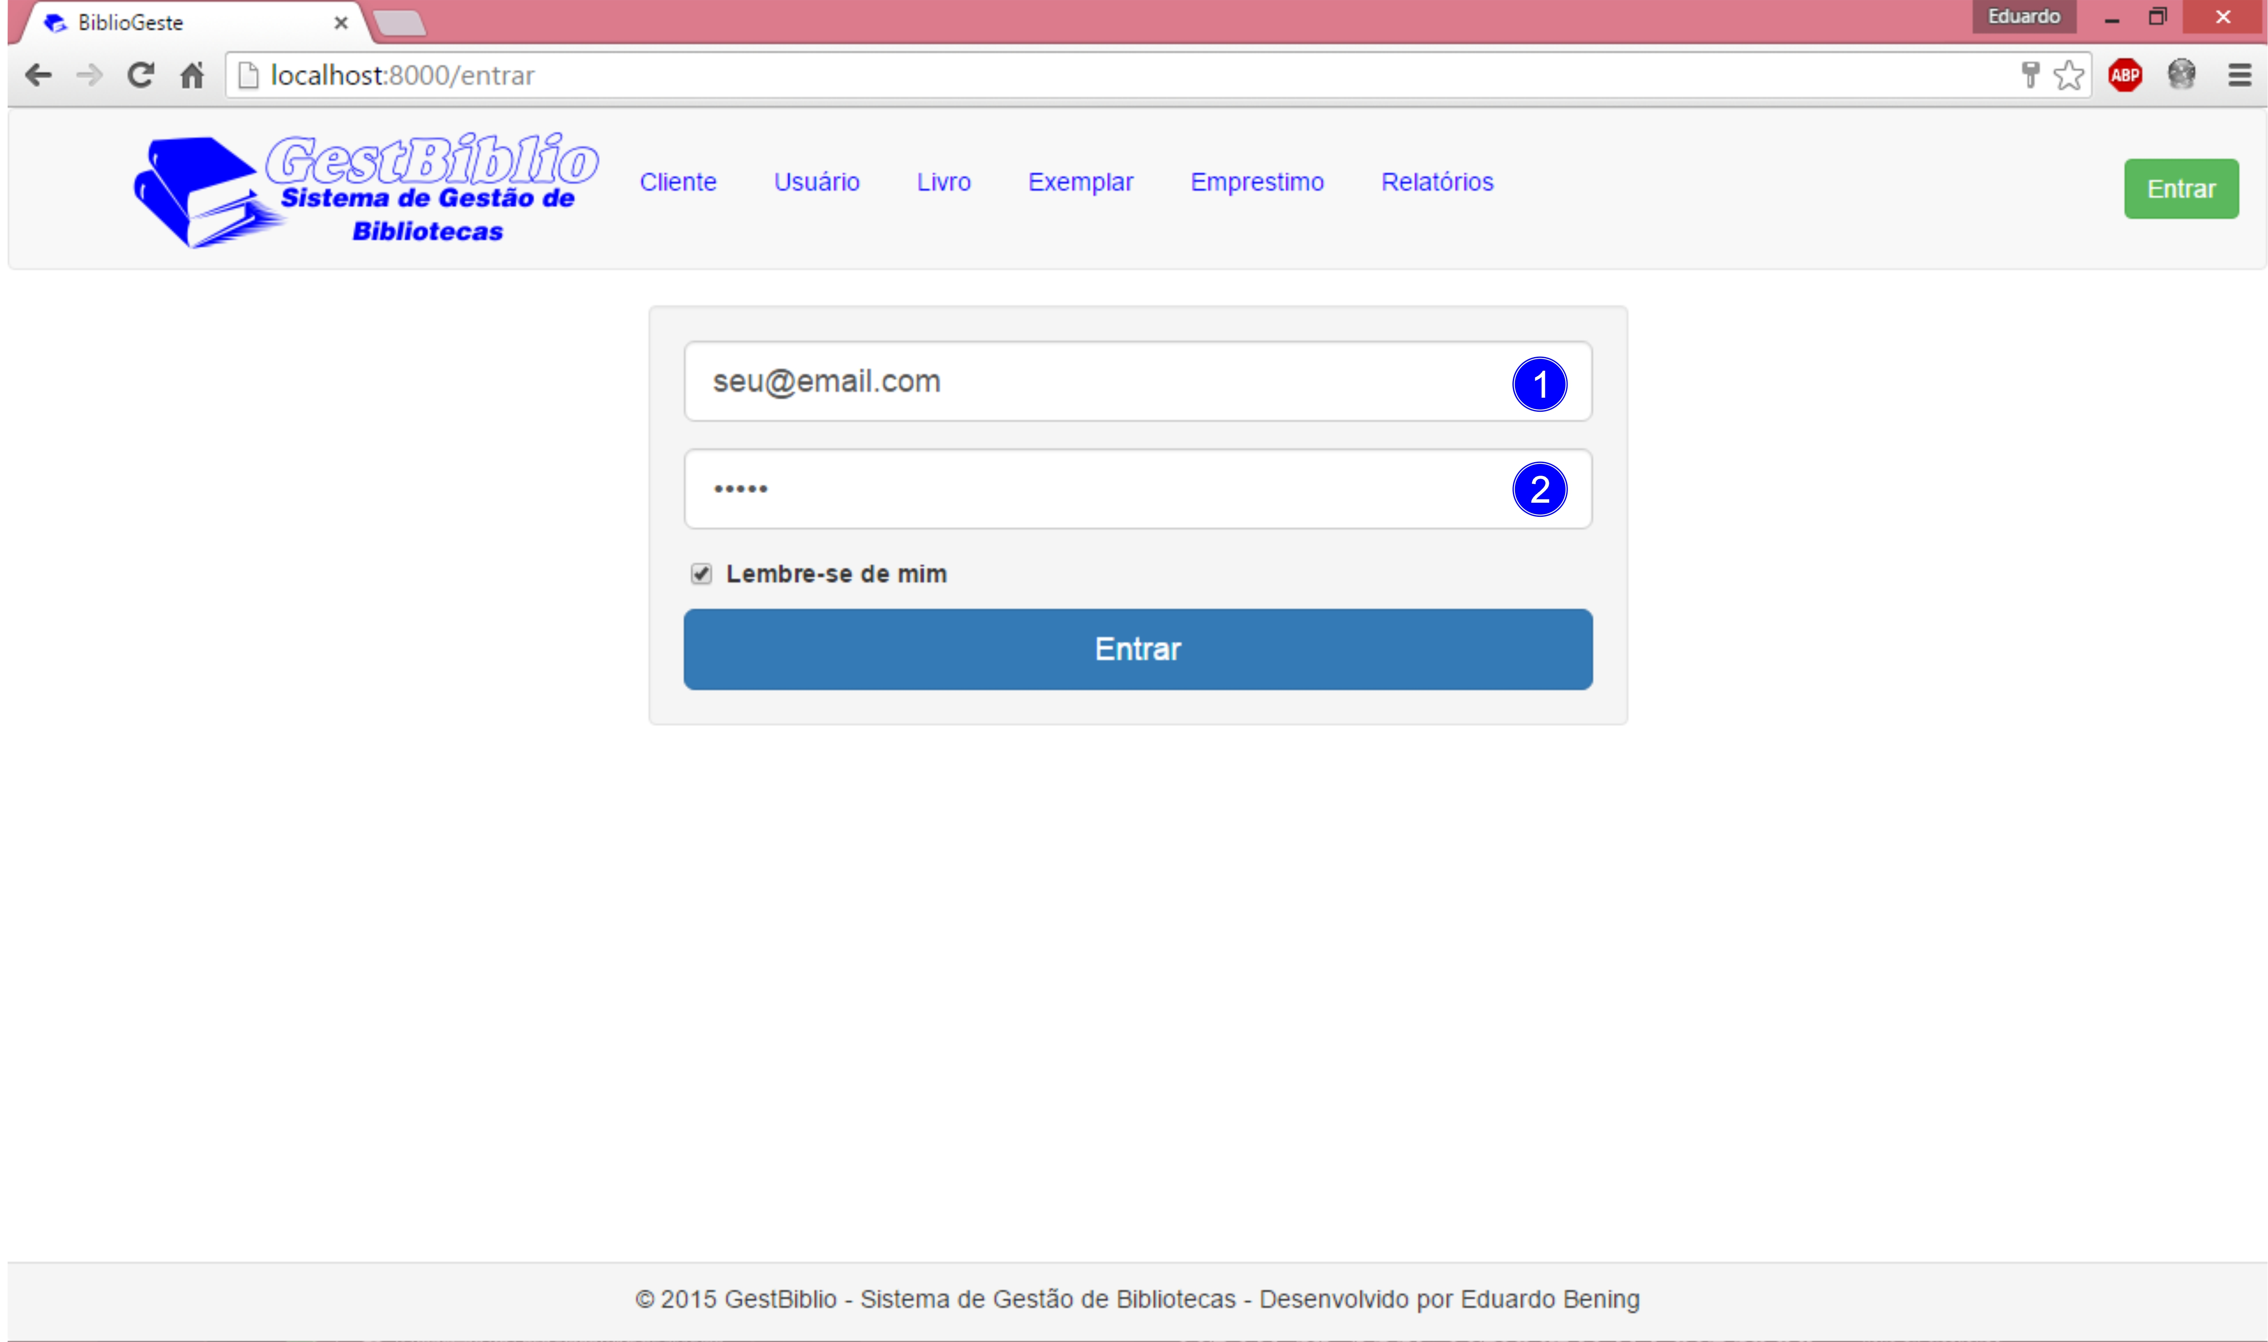

Na tela de login serão necessários os preenchimentos do campo 1 que é o e-mail de acesso do usuário e do campo 2 que é a senha do usuário (caso esse for o primeiro acesso utilize por padrão e-mail: seu@email.com e a senha: admin).

Após efetuar o login com sucesso o usuário será direcionado para uma página com informações inerentes à sua biblioteca (no exemplo foi utilizado um texto sobre o sistema, podendo ser modificado conforme a necessidade do utilizado).

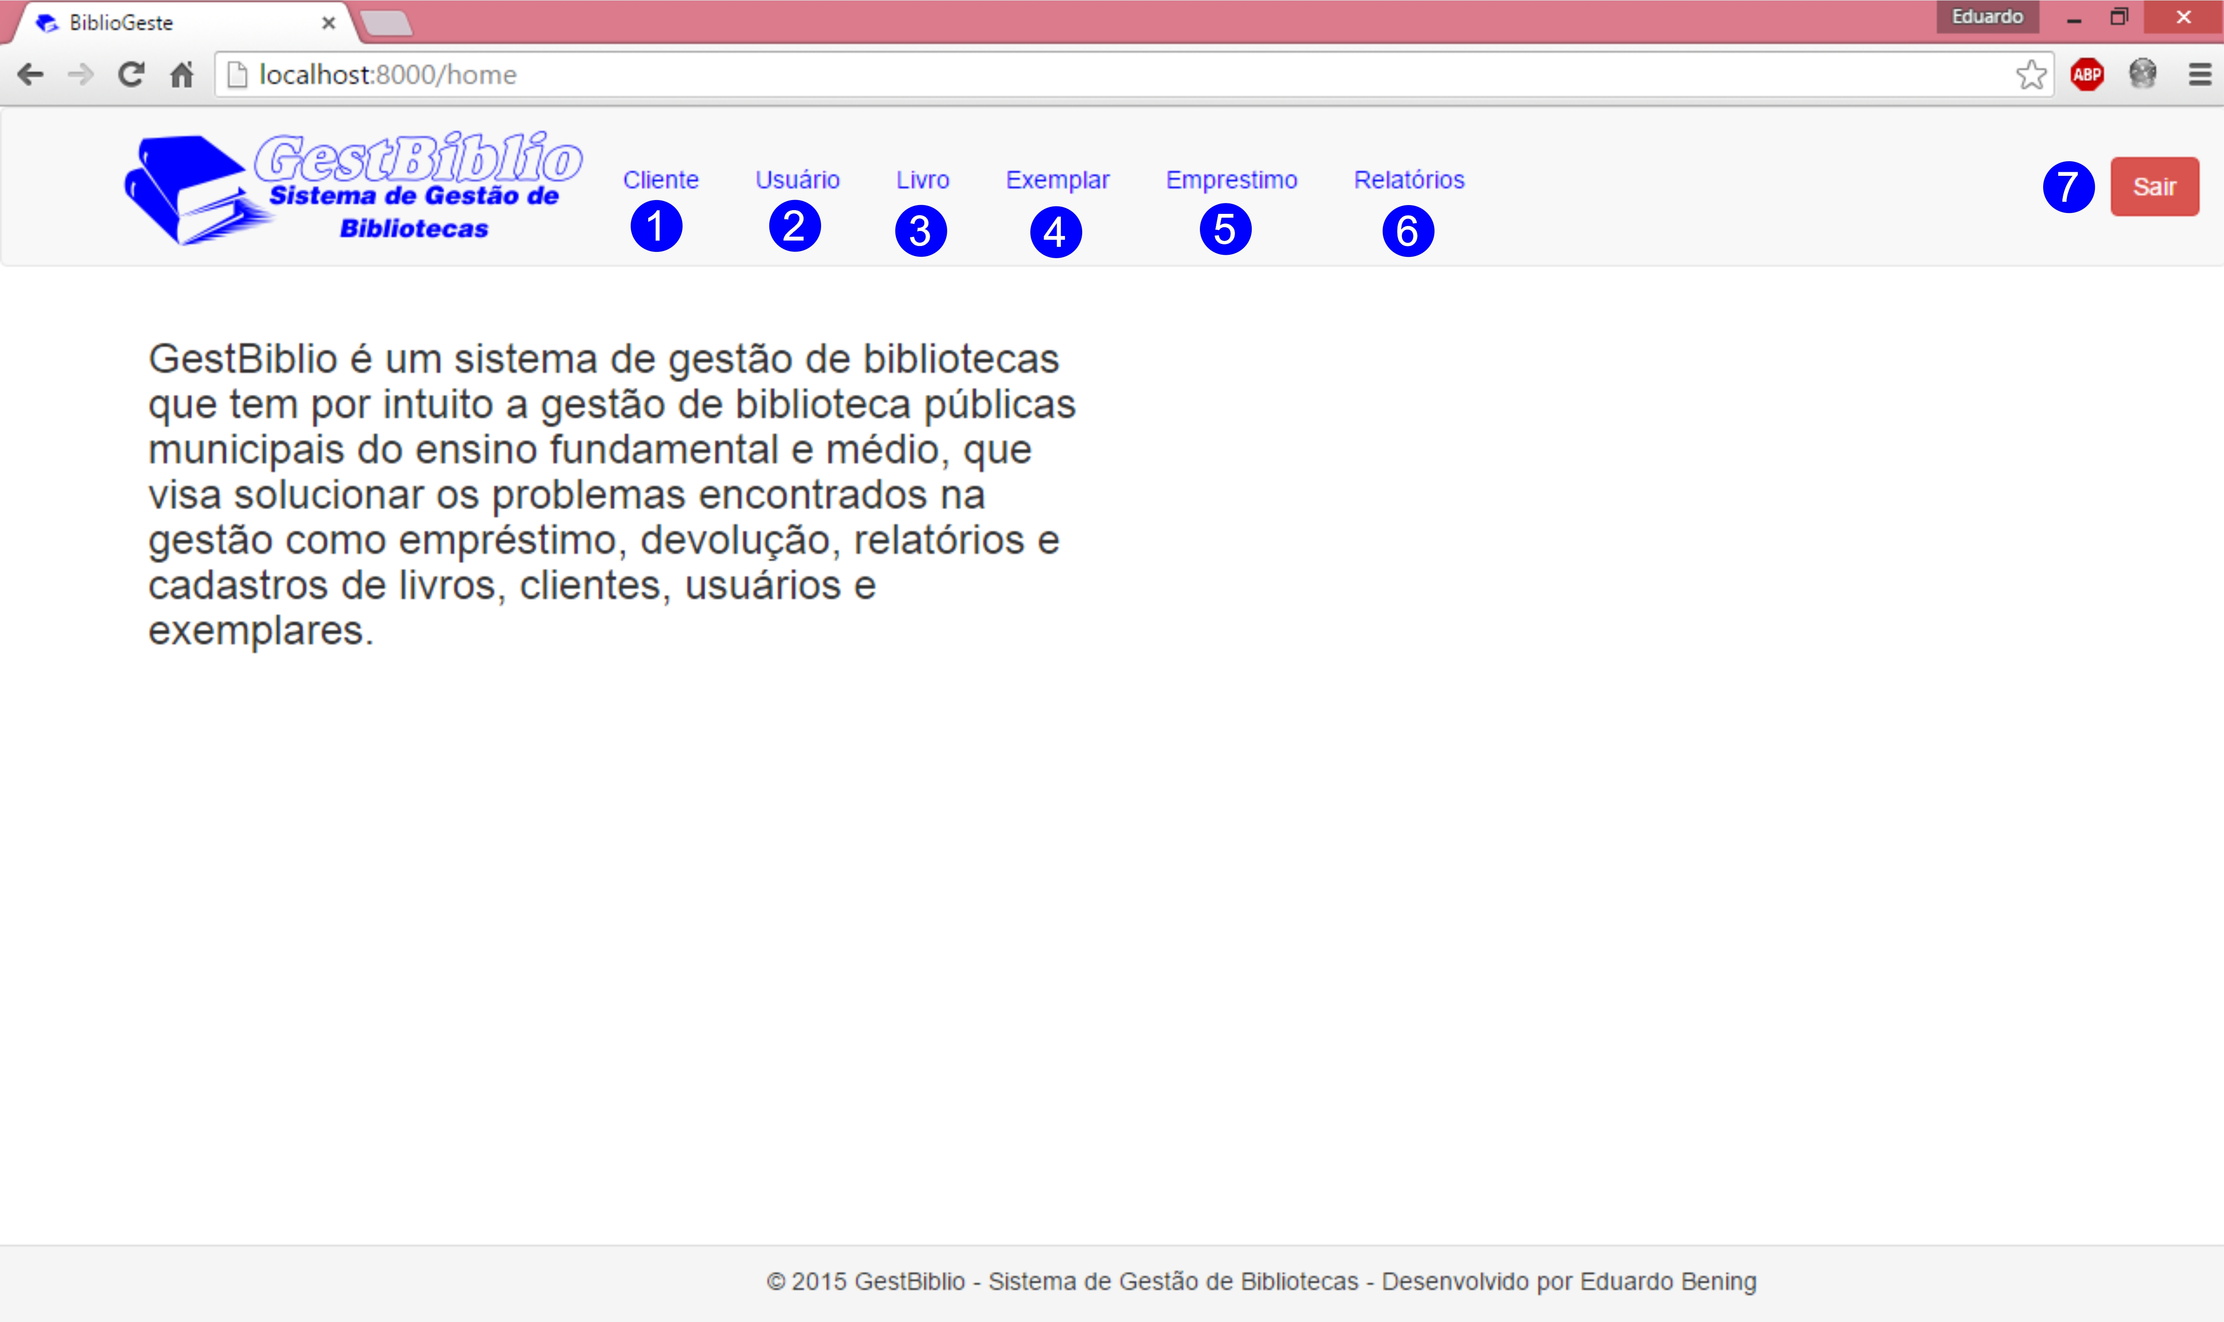

A seguir são listadas a funcionalidades da tela acima:

* 1 – Botão de Gestão de Cliente, onde são feitos cadastros edições e exclusões de clientes.
* 2 – Botão de Gestão de Usuário, onde são feitos cadastros edições e exclusões de usuários.
* 3– Botão de Gestão de Livros, onde são feitos cadastros edições e exclusões de Livros.
* 3– Botão de Gestão de Livros, onde são feitos cadastros edições e exclusões de Livros.
* 4– Botão de Gestão de Exemplares, onde são feitos cadastros edições e exclusões de Exemplares.
* 5- Botão de Gestão de Empréstimos, onde são feitos empréstimo e devoluções de livros.
* 6- Botão para Gerar Relatórios, onde são gerados relatórios inerentes à gestão de bibliotecas.
* 7- Botão Sair, para deslogar o usuário ou sair do sistema.

Ao selecionar o botão número um o usuário será direcionado para tela de gestão de clientes, ao visualizar a tela o usuário irá se parar com a seguinte tela.

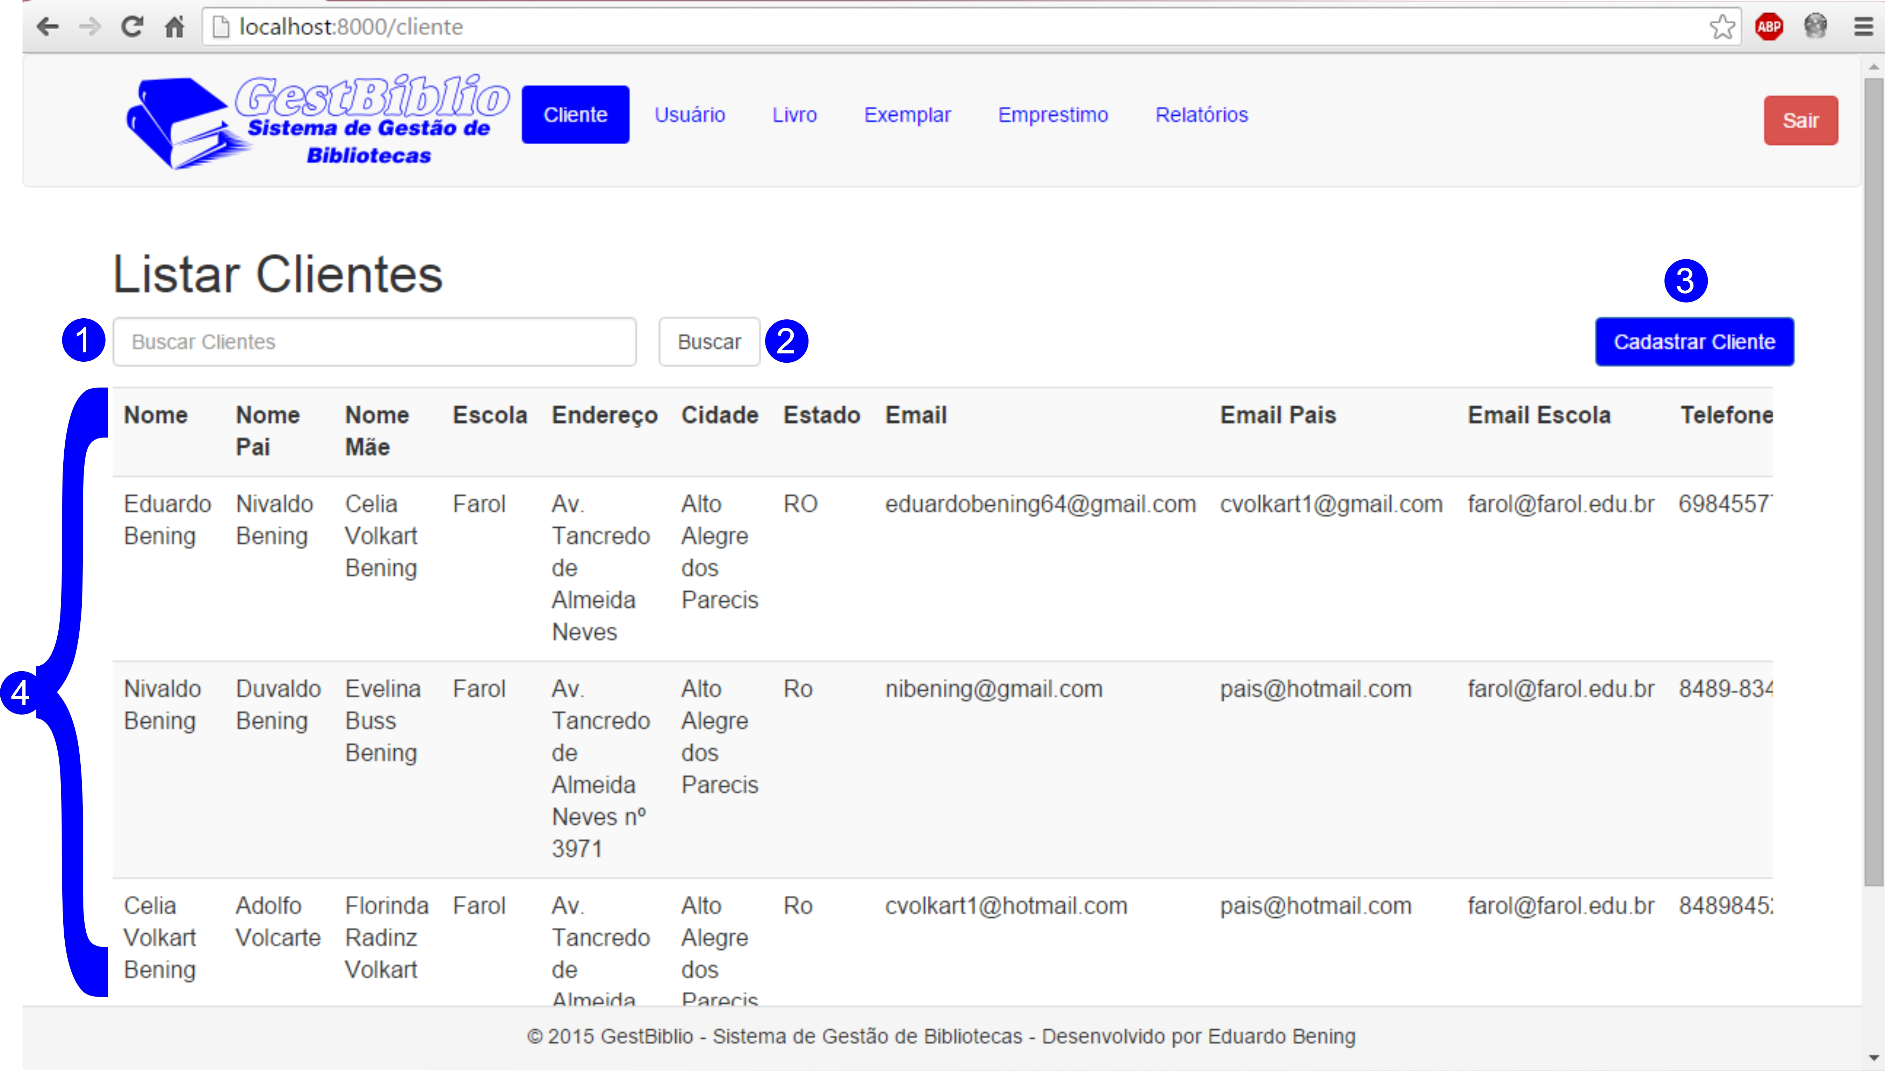

No campo número 1 o usuário poderá inserir dados para buscas, no botão número 2 o usuário confirmará a busca, o número 4 é uma tabela que lista todos os clientes cadastrados no sistema, o número 3 irá direcionar o usuário para tela de cadastro de cliente que pode ser vista na próxima página.

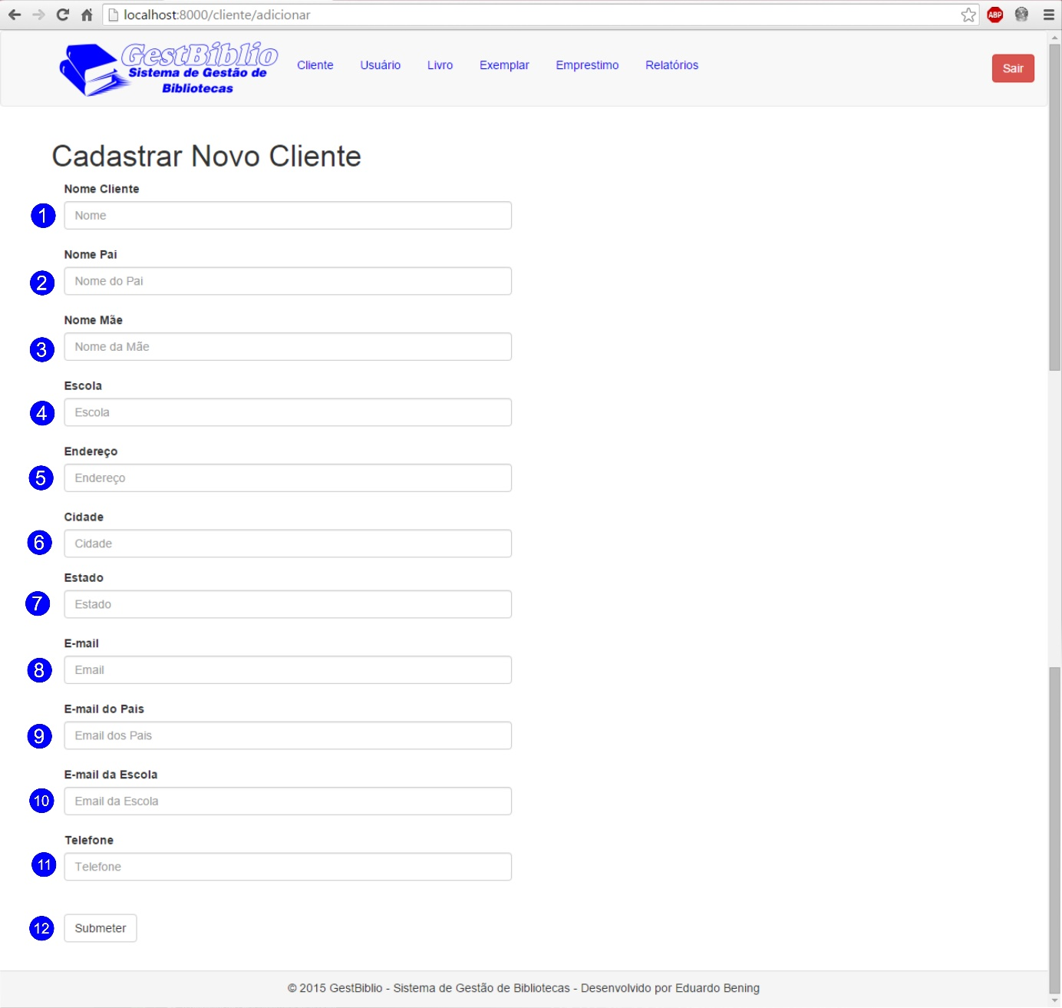

Após visualizar a tela, o usuário irá se deparar com os seguintes campos, do 1 ao 11, são os campos com os dados pessoais do cliente, o botão número 12 submete o formulário com os dados do cliente.

O botão de usuários, irá direcionar para a tela de gestão de usuários, que é exclusivo para administradores do sistema. A seguir é mostrada a tela de gestão de usuários.

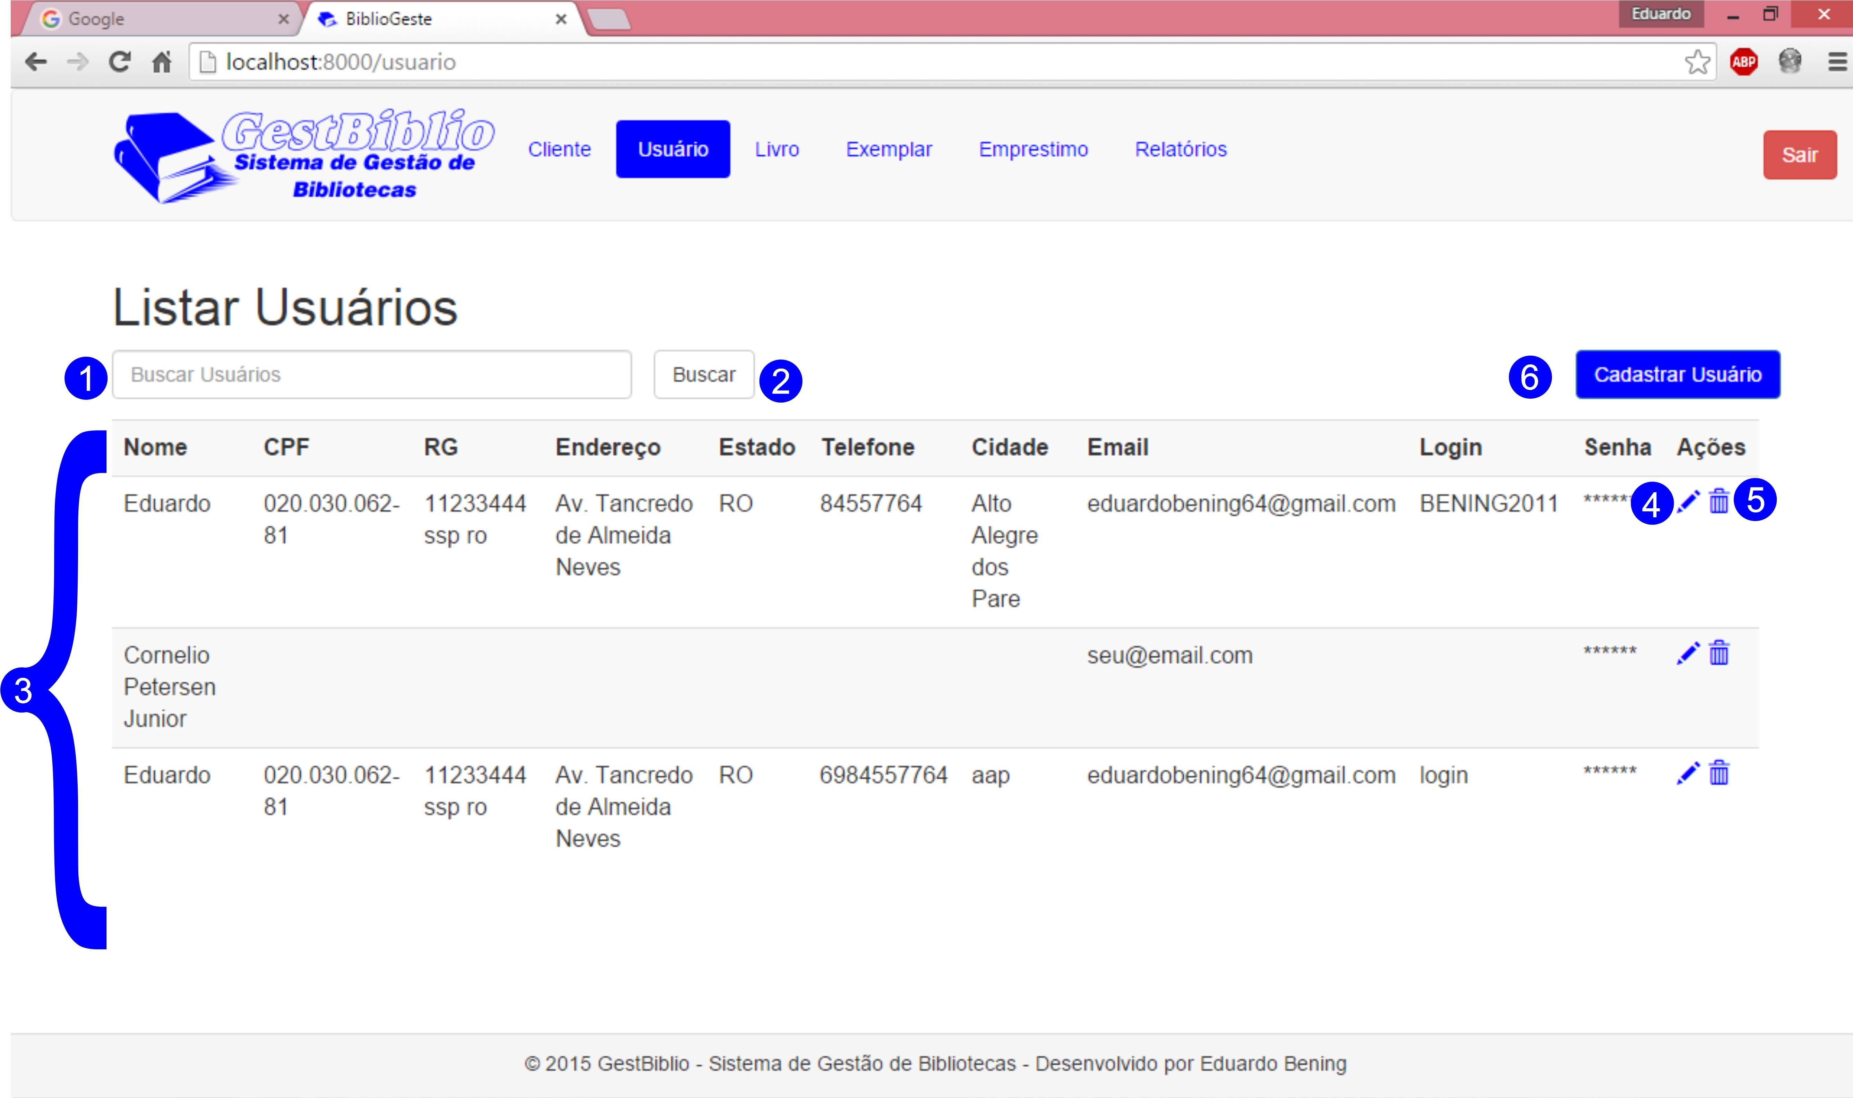

No botão número 1 o usuário com privilégios administrativos, poderá digitar informações para serem buscadas nos nomes dos usuários, no botão número 2 o usuário confirma a busca, o número 3 é uma tabela responsável pela listagem dos usuários, nos números 4 e 5 são respectivamente editar e excluir o usuário. No número 6 o usuário será direcionado para a tela de cadastro de usuários, e irá ver a tela a seguir.

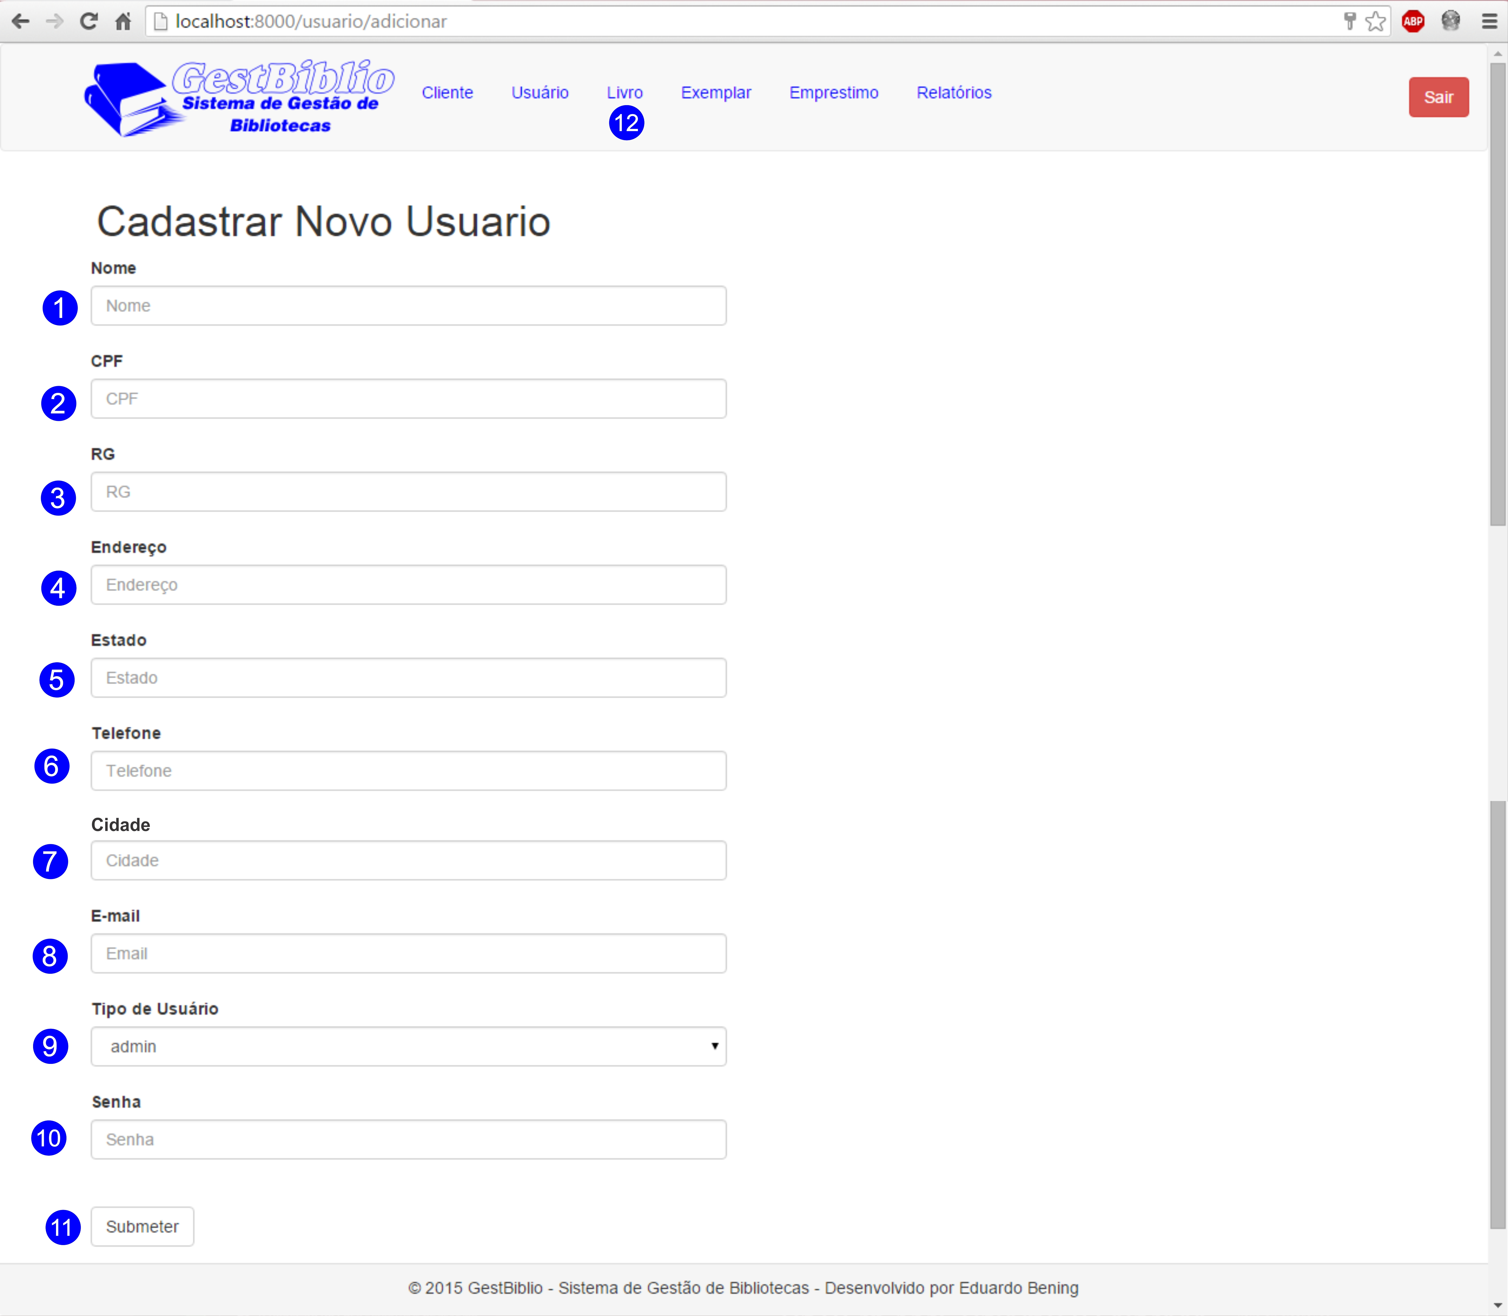

Na tela a acima o usuário com privilégios administrativos poderá cadastrar um novo usuário, nos campos de 1 ao 10 serão inseridos os dados pessoais referentes ao cadastro do novo usuário, no botão número 11 o usuário irá enviar o formulário para cadastro, por final no botão número doze o usuário irá ser direcionado para a tela de cadastro de livros que é exibida a seguir.

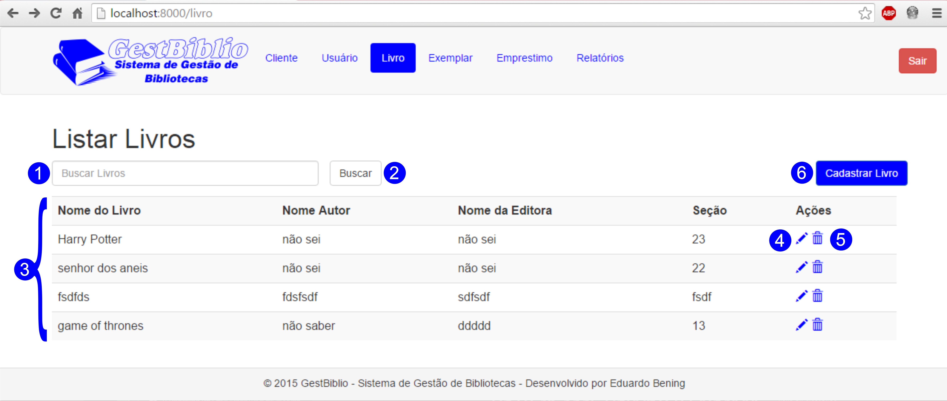

Na tela acima o usuário pode no botão número um inserir dados para a busca, no botão número dois efetuar a busca, o três se trata de uma tabela, o quatro e cinco são respectivamente editar e excluir o livro selecionado. No seis o usuario será direcionado a uma nova página de cadastro de livro.

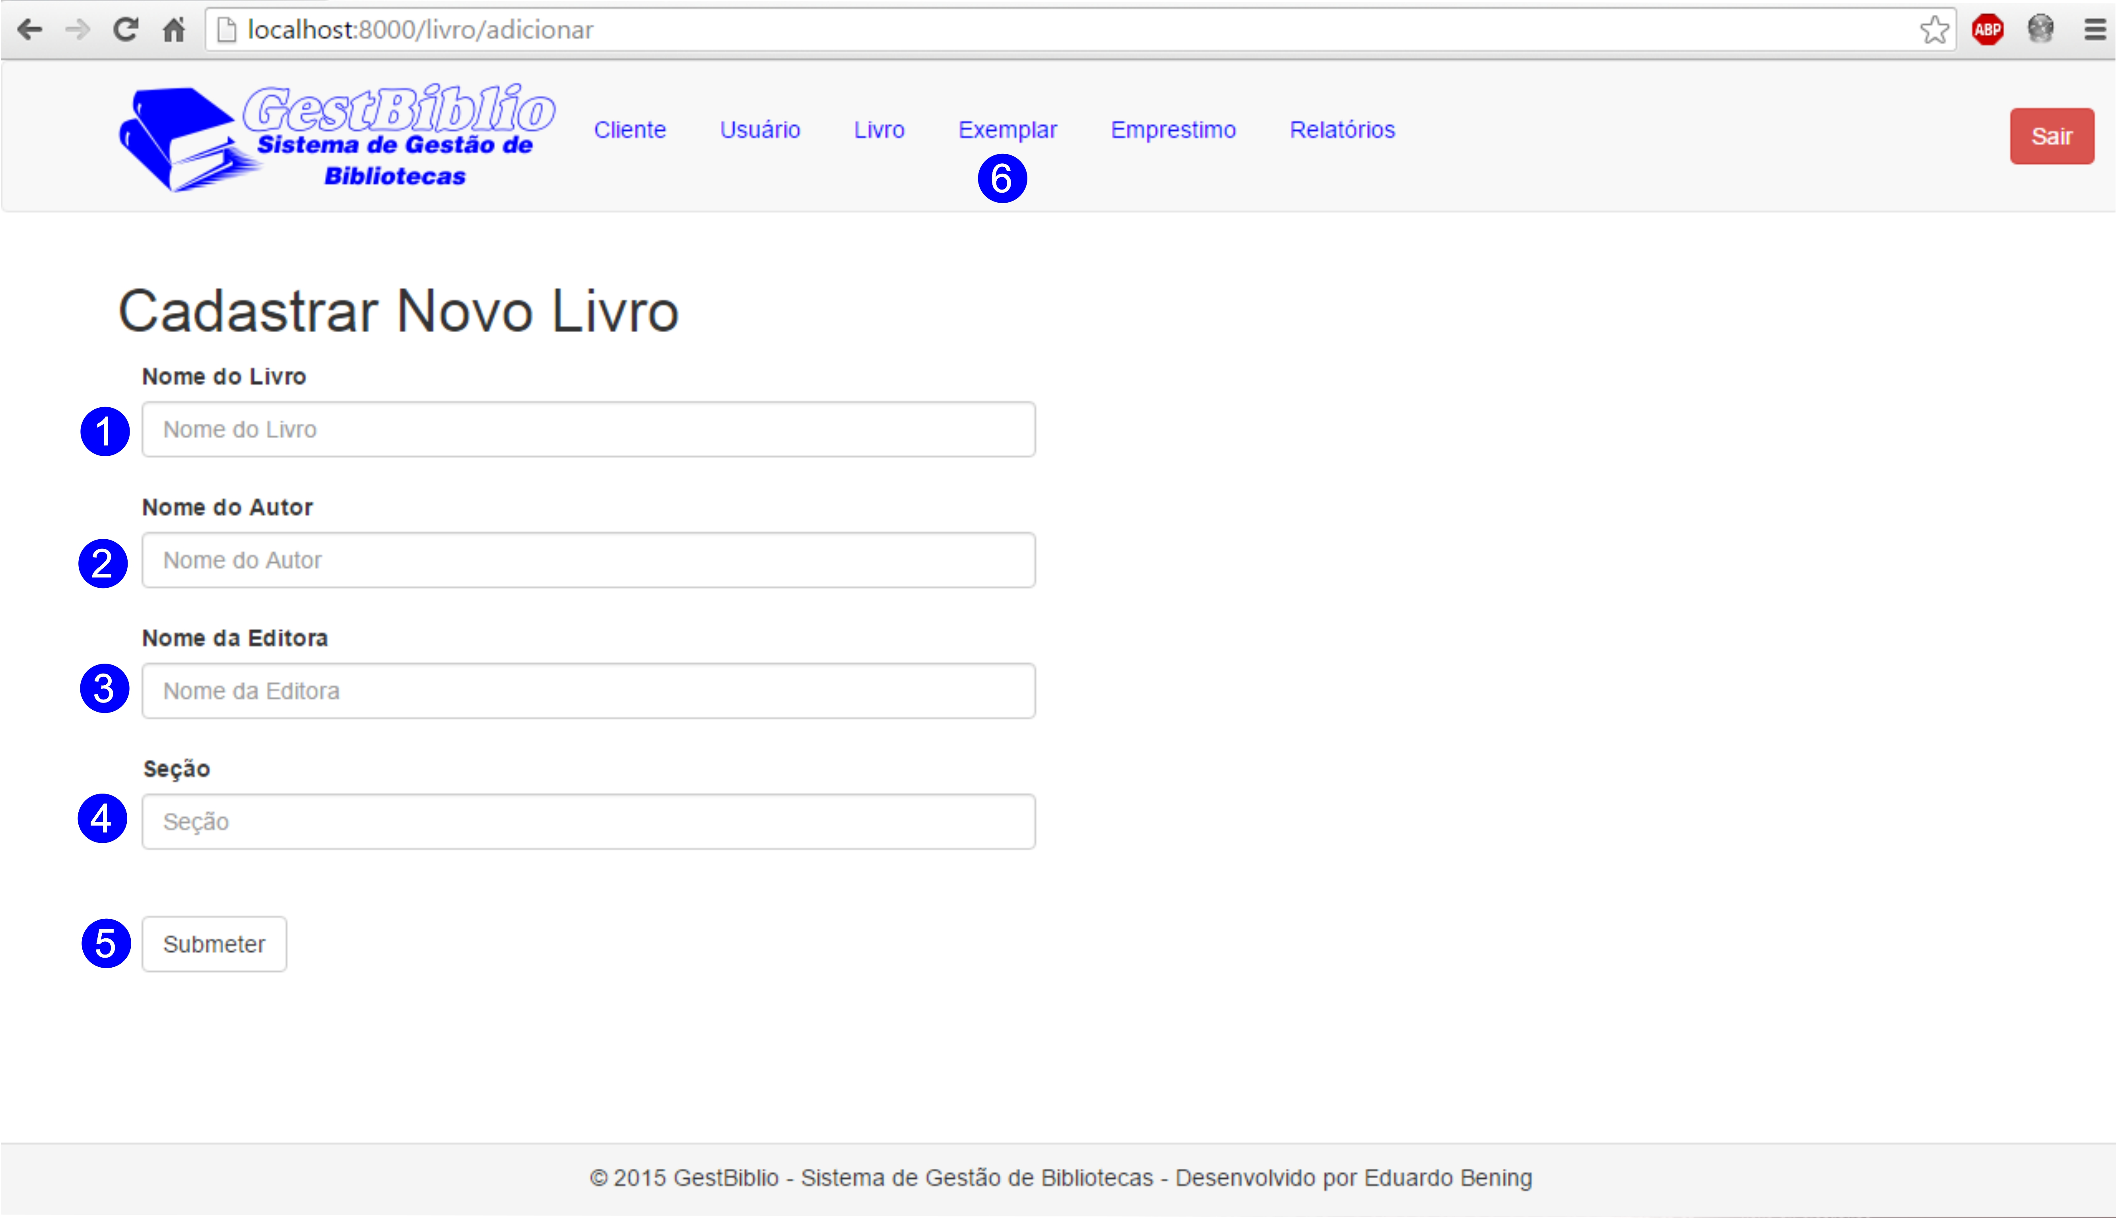

Acima os campos de um ao quatro são os campos inerentes ao cadastro de novos livros e o botão número cinco o responsável por enviar o formulário de cadastro. Por último o botão seis que irá direcionar o usuário para tela de gestão de exemplar, abaixo a tela.

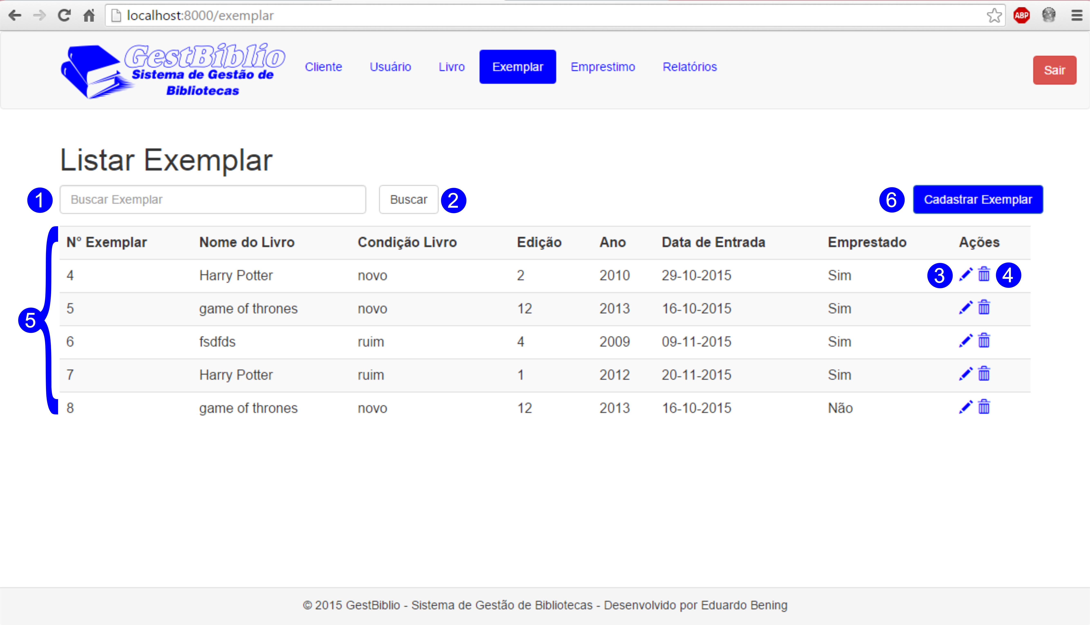

Na tela acima o usuário pode inserir os dados para a busca no campo 1 e efetuar a busca no campo 2, nos botões 3 e 4, o usuário pode editar e excluir respectivamente os registros, no 5 é exibida a lista de todos os exemplares da biblioteca. No botão 6 o usuário será direcionado para tela de cadastro de novo exemplar. Abaixo visualização da tela de cadastro de exemplar.

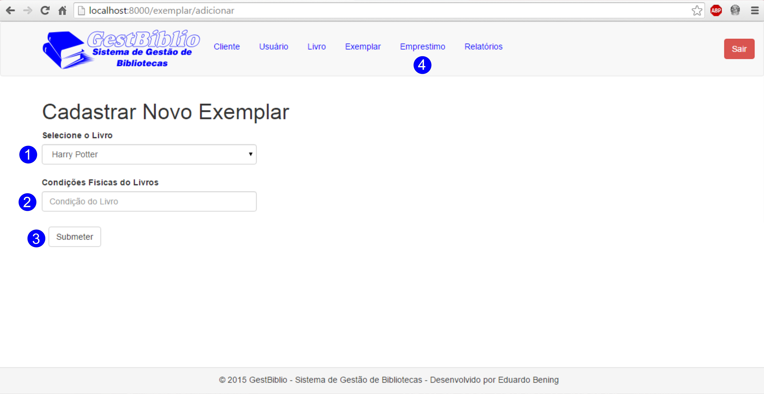

Para o cadastro de um novo exemplar o usuário irá selecionar o livro o qual o exemplar pertence no campo 1, já no campo 2 o usuário irá escrever as condições em que o livro se encontra (exemplo: novo, ruim, velho, etc.), no campo número 3 o usuário irá submeter os dados do novo exemplar. No botão número quatro o usuário será direcionado para tela de gestão de exemplar. Abaixo visualização da tela.

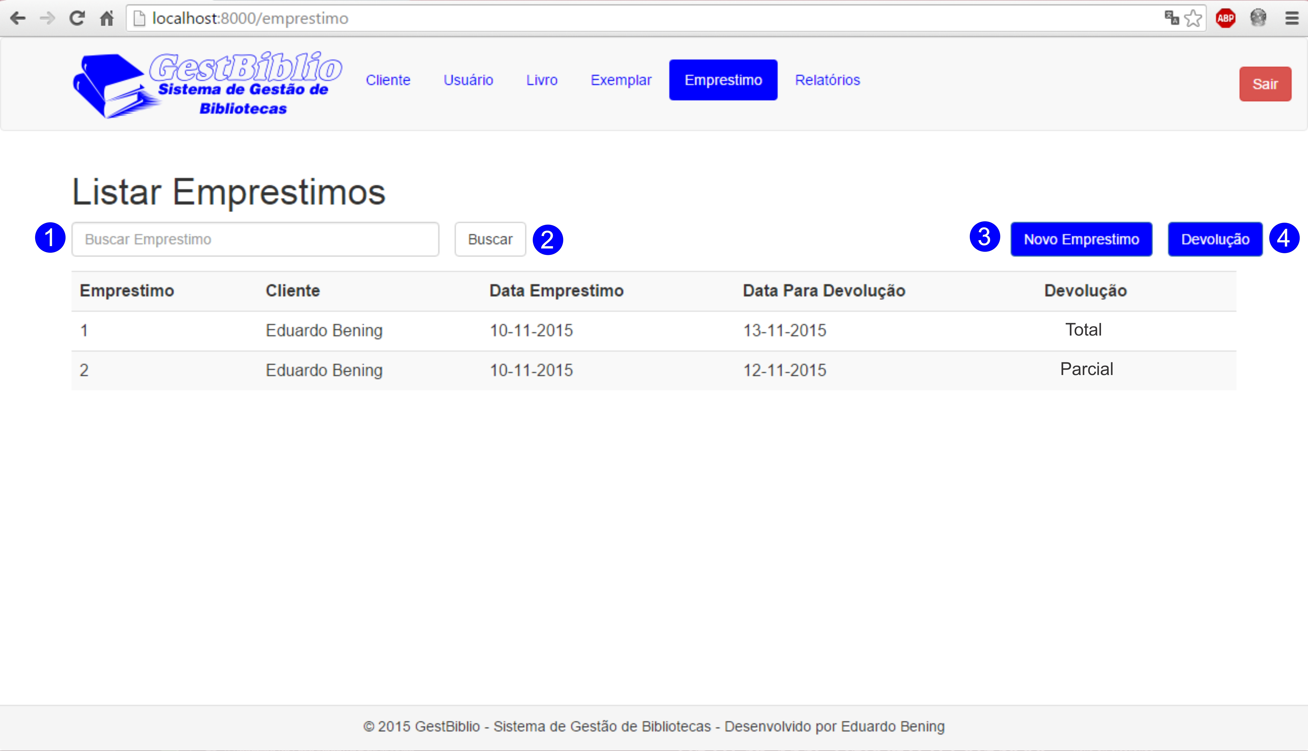

Na tela acima usuário poderá efetuar buscas dos clientes que tem empréstimo utilizando o campo 1 para digitar os dados da busca e o botão 2 para efetuar a busca, o botão 3 irá direcionar o usuário para a tela de novo empréstimo e o botão 4 para a tela de devoluções, a tela de novo empréstimo pode ser vista a seguir.

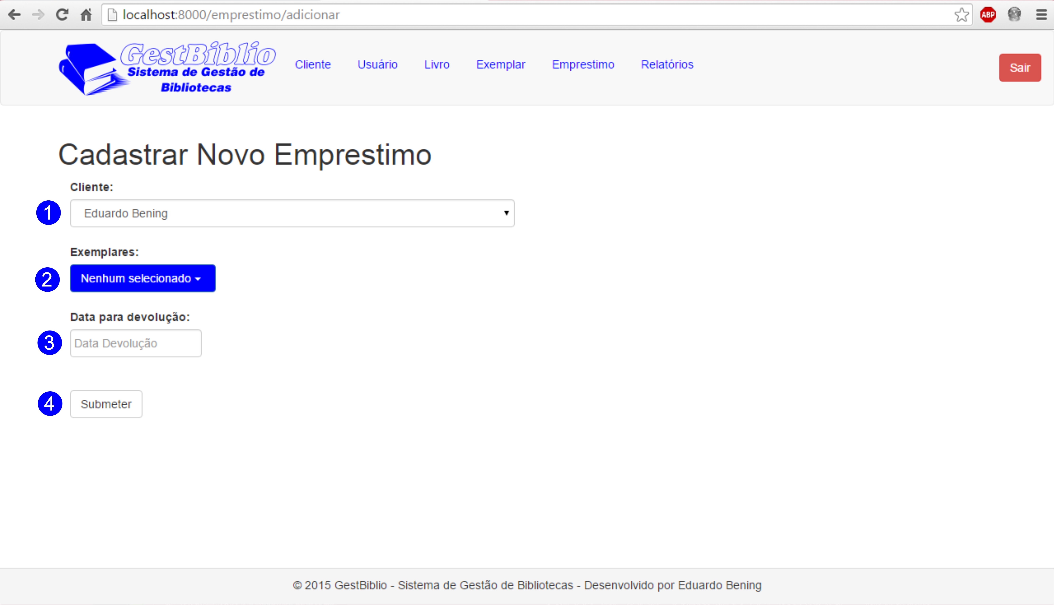

Na tela acima o usuário poderá efetuar novo empréstimo, selecionando o campo 1 para escolher o cliente, no campo 2 é possível selecionar os exemplares sendo limitado a três exemplares no máximo, no campo 3 é selecionada a data de provável devolução do(s) livro(s), no botão 4 é enviado o formulário com o novo empréstimo. Após o termino do empréstimo o cliente e redirecionado para tela de empréstimo e poderá fazer uma devolução selecionando o botão 4. A tela de devoluções é exibida a seguir.

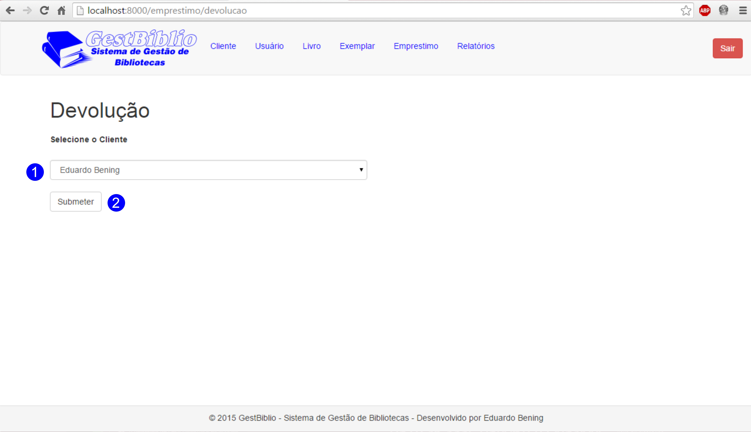

Na tela acima o usuário seleciona o cliente no campo 1, no campo 2 o usuário envia o formulário e é direcionado para tela de listagem de empréstimo do cliente que pode ser vista abaixo.

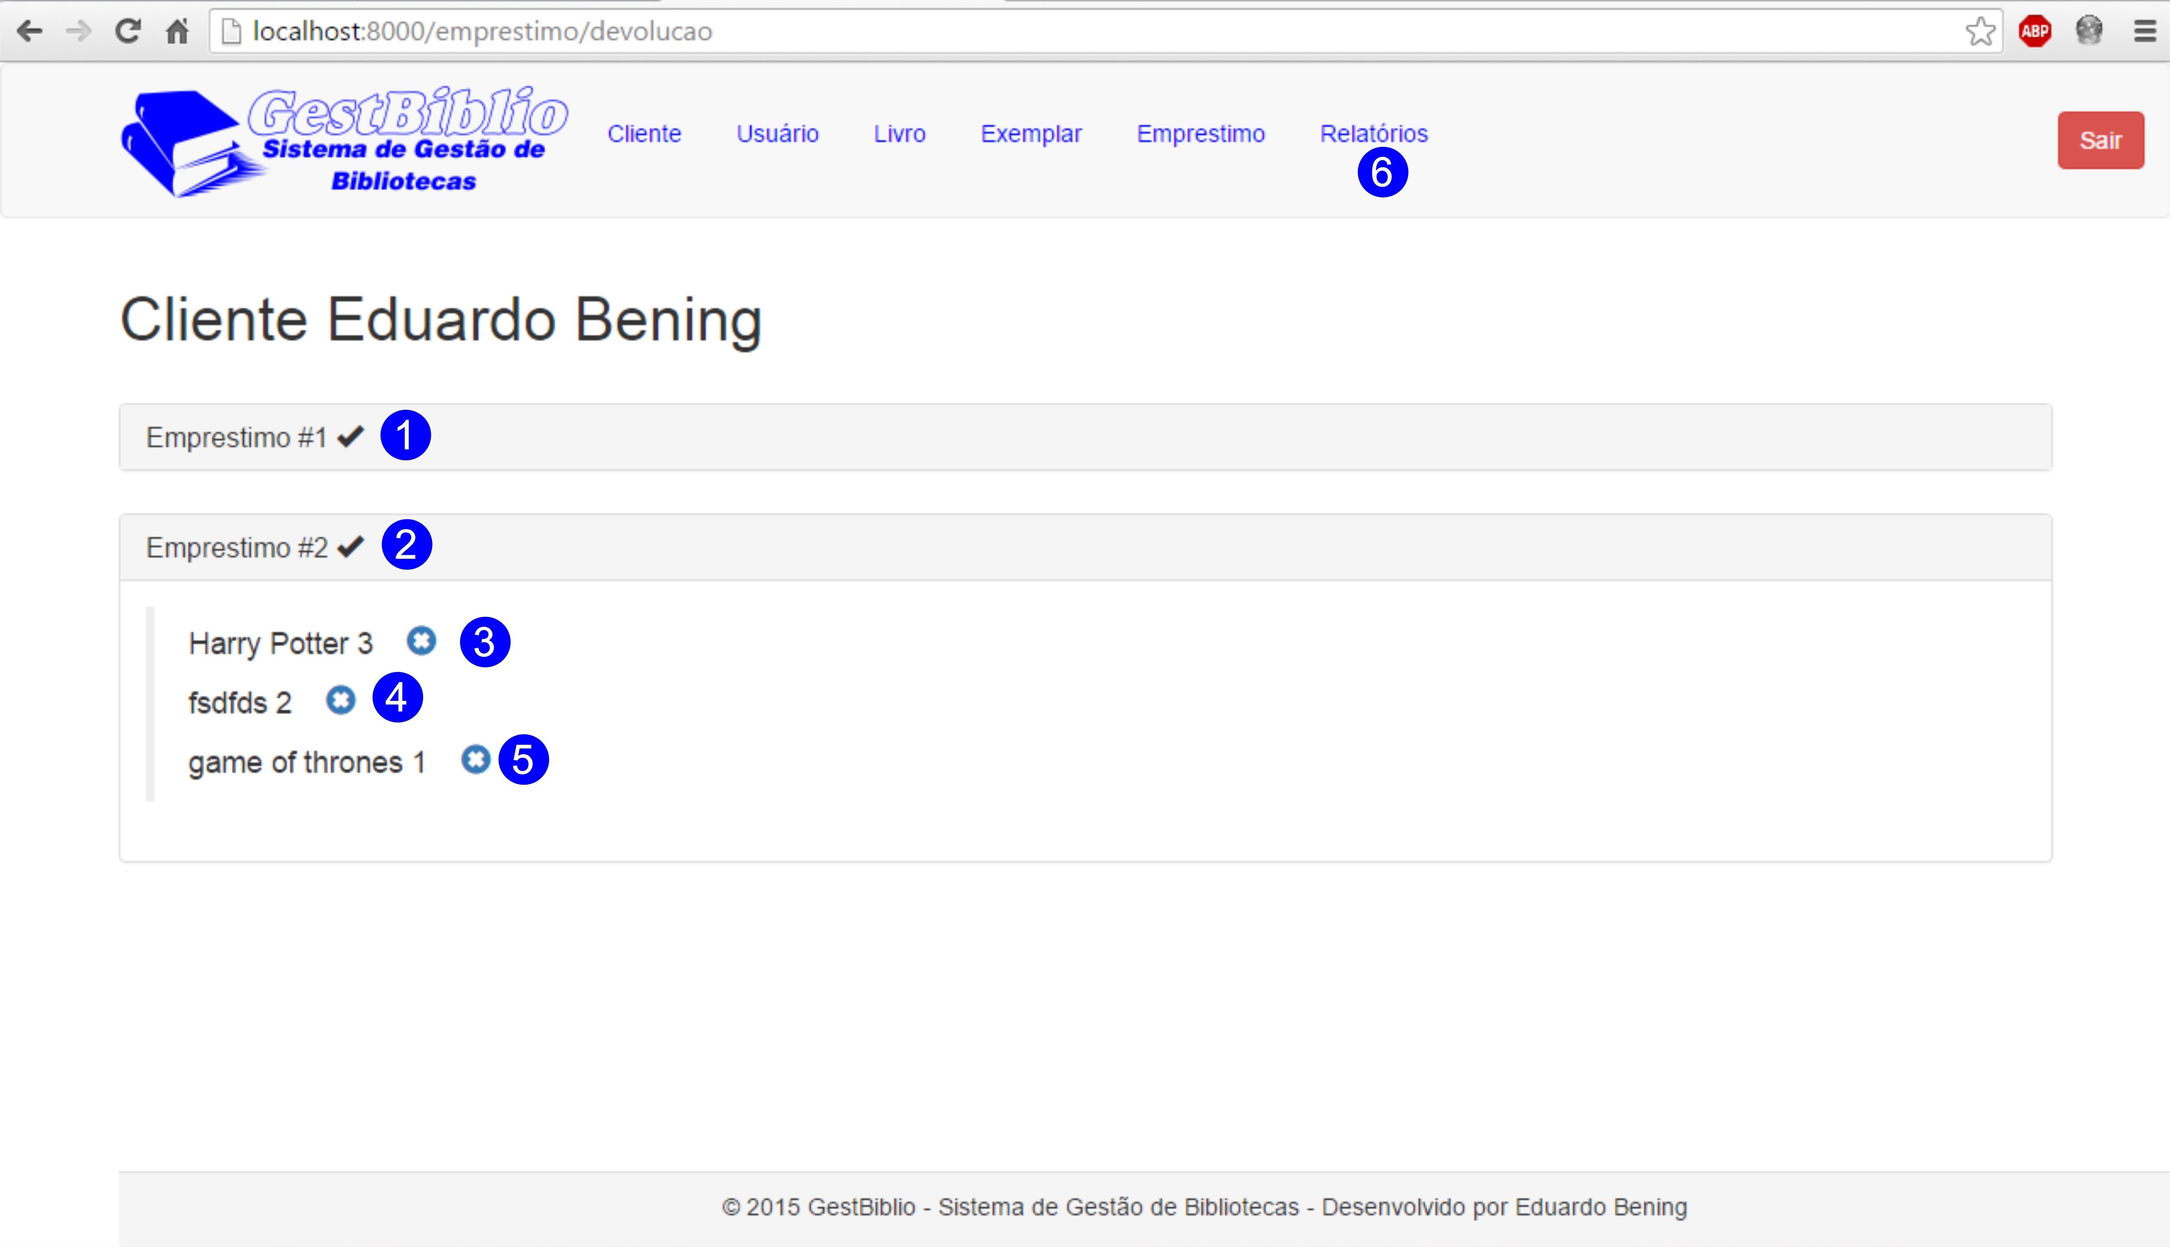

A tela acima gerencia as devoluções, nos botões 1 e 2 o usuário pode fazer a devolução de todos os livros e nos botos 3, 4 e 5 a devolução parcial de cada livro. No botão 6 é possível acessar a tela de relatórios, que mostrada abaixo.

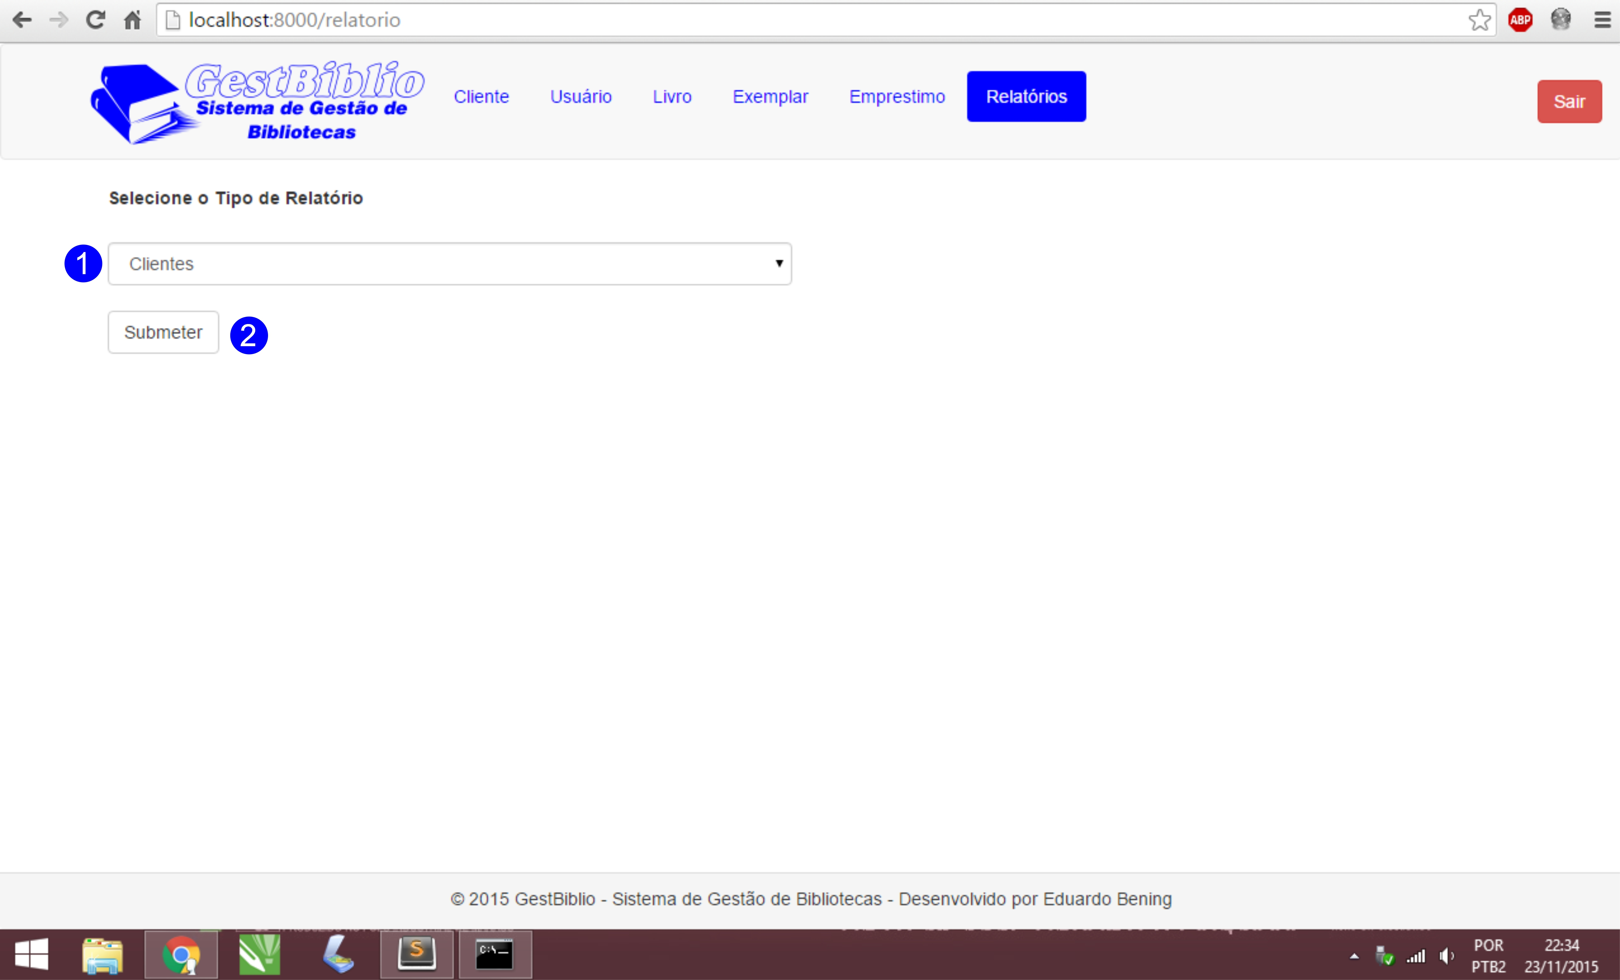

Na tela acima o usuário pode gerar os relatórios referentes a biblioteca, selecionando no campo 1 o tipo de relatório e no botão 2 é solicita o relatório.

# 

# APÊNDICE C - PROJETO DE TCC2

1. API é o acrônimo de Interface de Programação de Aplicativos
2. O GitHub é um serviço web que oferece controle de versão e repositório virtual.